MEMORIU DE PREZENTARE

Conform Ord. MMP 135/2010 completat cu informatiile solicitate
Conform Ord. MMP 19/2010 privind evaluarea adecvata

I. Denumire proiect: EXTINDERE PERIMETRU EXPLOATARE CARIERA DE PIATRA –
Sola 174, Parcele 858 si 859/1 Extravilanul comunei Lumina judetul Constanta

II. Titular proiect: S.C. COMPREST UTIL S.R.L.
Constanta, str.Interioara 4, nr.8, tel./fax 0241693710;
Administrator – ing.Pancencu Iurin
Responsabil protectia mediului: Gheorghe Iulia-Florina

III. Descrierea proiectului:

- rezumatul proiectului
S.C. COMPREST UTIL S.R.L. doreste extinderea perimetrului de exploatare a carierei de piatra existente. Perimetrul analizat se afla situat pe teritoriul administrativ al comunei Lumina. Terenul in suprafata totala de 14 ha este situat in imediata vecinatate a carierei vechi si este compus din parcelele A858 de 4,05 ha si PS 859/1 in suprafata de 9,95 ha. Este proprietatea domnului Pancencu Iurin prin actul de cesiune autentificat cu nr. 620 din 30.07.2010 BNP ASOCIATI CRISTINA BATURI, completat cu Decizia Civila nr. 90 din 26.02.2015 a Tribunalului si a fost pus la dispozitie SC Comprest Util SRL prin Contractul de comodat nr. 281/14.12.2012.
Conform Certificatului de Urbanism nr. 23 din 22.03.2017, eliberat de Consiliul Judetean Constanta in temeiul reglementarilor Documentatie de urbanism PUZ aprobata prin HCL Lumina nr. 281/29.11.2016 destinatia actuala a terenului este arabil si pasune iar destinatia stabilita prin planurile de urbanism si de amenajare a teritoriului aprobate este EXTINDERE PERIMETRU EXPLOATARE CARIERA DE PIATRA cu functiuni predominante mica industrie – exploatare, depozitare produse cariera.
Accesul in zona se realizeaza prin doua variante:
- Soseaua modernizata DN 22, Constanta-Tulcea, pana la intersectia cu drumul judetean Dj 862 spre Navodari, cu trecere prin satul Sibioara. La cca 1,3 km de sat se desprinde un drum de exploatare de cca 1 km;
- Constanta-Mamaia–Navodari, iar de aici pe Dj 862 spre Sibioara pana la drumul de exploatare, amintit mai sus;
- Accesul la noul perimetru de extractie se face prin drumurile de exploatare existente.

Vecinatatile terenului sunt dupa cum urmeaza:
- la nord CCP 855 si PS 859/2;
- la sud drumul de exploatare + parcelele A861/2 si A861/;
- la est parcela A857/1;
- la vest parcela PS 859/2.

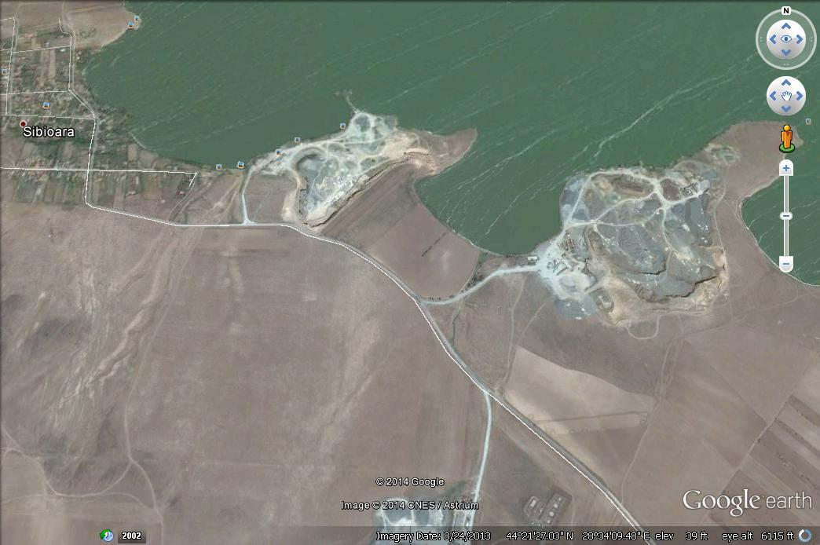
Plan de incadrare in zona

Coordonatele perimetrelor sunt urmatoarele :

Parcela PS 859 / 1

Nr.  Pct. | Coordonate STEREO 70  puncte de contur
 | X | Y
1 | 323457.285 | 785304.274
2 | 323446.760 | 785298.683
3 | 323433.308 | 785292.135
4 | 323470.094 | 785201.689
5 | 323482.892 | 785170.222
6 | 323498.010 | 785133.051
7 | 323589.421 | 784908.266
8 | 323821.775 | 784923.420
9 | 323825.522 | 784947.716
10 | 323821.761 | 784981.684
11 | 323783.701 | 785005.224
12 | 323755.942 | 785031.419
13 | 323701.095 | 785051.152
14 | 323767.354 | 785105.422
15 | 323766.146 | 785107.312
16 | 323764.651 | 785134.274
17 | 323784.131 | 785165.580
18 | 323797.130 | 785188.120
19 | 323808.203 | 785210.923
20 | 323752.489 | 785215.922
21 | 323753.512 | 785279.489

Parcela A 858

Nr.  Pct. | Coordonate STEREO 70  puncte de contur
 | X | Y
1 | 323758.223 | 785545.559
2 | 323838.525 | 785557.834
3 | 323863.540 | 785564.023
4 | 323870.875 | 785565.844
5 | 323719.599 | 785578.502
6 | 323718.880 | 785578.562
7 | 323620.791 | 785391.126
8 | 323457.285 | 785304.274
9 | 323753.512 | 785279.489
10 | 323755.310 | 785381.017

Descrierea cadrului natural din zona perimetrului
Zacamantul analizat este cantonat in zona dealului Caraevila si face parte din unitatea geo-structurala a Dobrogei Centrale, delimitata de:
- falia Peceneaga-Camena, la nord;
- falia Capidava-Ovidiu, la sud;
- traiectul Dunarii, la vest;
- Marea Neagra, la est.
Dobrogea Centrala se caracterizeaza prin prezenta la suprafata a rocilor metamorfice, de varsta proterozoic superior din care face parte si roca supusa exploatarii; acestea au fost aduse la suprafata de cele doua falii mentionate.
In cea mai mare parte a sa zacamantul este acoperit cu un strat firav de sol vegetal, cu grosimi maxime de 10 cm, in zonele in care acesta nu este intrerupt de aflorimentele naturale de roca utila. Solul are un continut redus de humus, datorita precipitatiilor cu nivel anual scazut. In acest fel se explica si lipsa vegetatiei arboricole si slaba prezenta a vegetatiei ierboase.
Perimetrul analizat se afla la o distanta de cca. 70 m fata de Lacul Tasaul, in continuarea carierei existente.
Zona perimetrului se incadreaza in sectorul cu clima continentala de stepa cu caracter de campie, caracterizata prin veri calduroase cu precipitatii slabe si prin ierni nu foarte reci.
Majoritatea precipitatiilor cad in sezonul cald. Aversele sunt frecvente .

Descrierea principalelor faze ale activitatii propuse
Activitatea de extractie si prelucrare a rocilor pe amplasament presupune un flux tehnologic la fel ca la cariera existenta .Este de fapt o inaintare a carierei existente in noul perimetru.

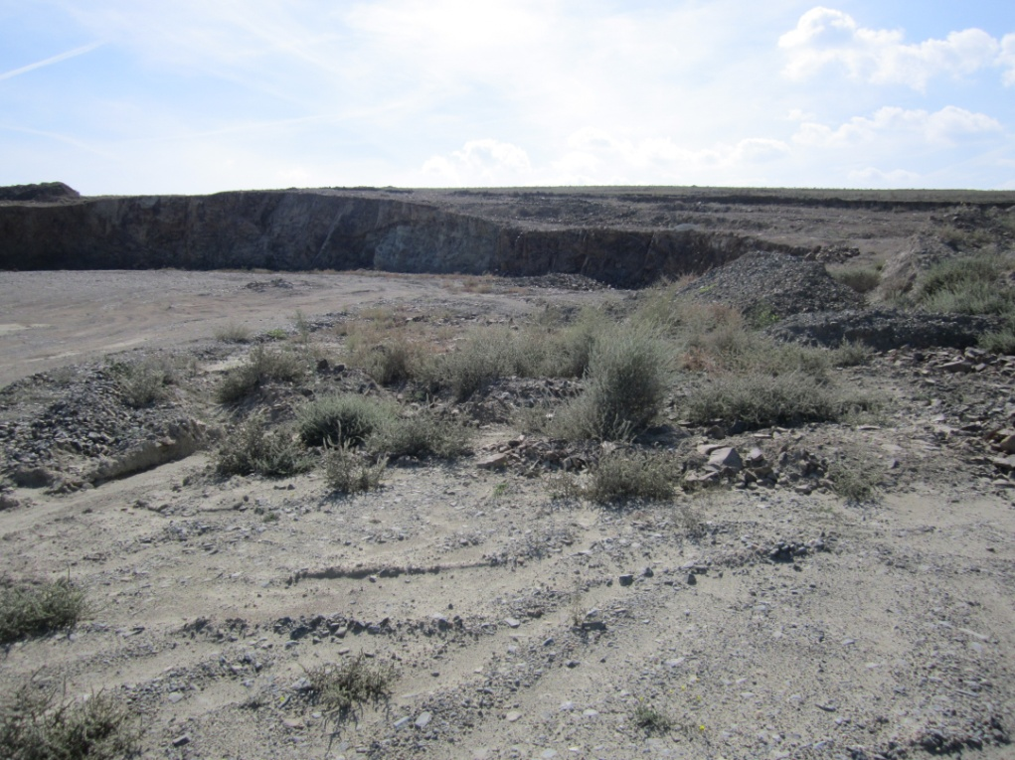

Nu sunt necesare investitii pentru utilitati.
Cariera Sibioara “Piatra-Lata” este alimentata cu energie electrica din reteaua nationala:
- L.E.A. de 20 KV, în lungime de cca 700 m, pentru alimentarea amplasamentului minier;
- PT 20/6 KV şi PT20/0,4 KV, în incinta exploatării;
Cariera nu dispune de reţea de canalizare. In zona sediului administrativ exista o cismea cu spalator, apa uzata fiind colectata intr-un bazin betonat cu 6 compartimente si capacitatea de 7 mc. In zona sediului administrativ exista un WC de tip „uscat" ce comunica cu bazinul betonat aferent spalatorului. Apele uzate colectate în bazinul betonat sunt vidanjate de către S.C.ENVIROTECH S.R.L. Constanta.
Exista realizate doua instalatii de aductiune a apei tehnologice – prin pompare din lacul Tasaul la cele două statii de concasare, pentru umectarea materialului mineral în punctele generatoare de praf, constand din:
- motopompa Honda ……..1 buc
- furtun aspiraţie ф 3’’……...16 ml
- furtun refulare ф 3’’……....20 ml
- pompa Lotru L180 ……......1buc
Sunt realizate doua puturi sapate si un put forat , in functiune fiind numai un put.
Pe amplasamentul analizat vor fi derulate urmatoarele activitati de:
- pregatirea zacamantului programat pentru exploatare;
- exploatarea rocii utile;
- prelucrarea miniera;

Lucrari de pregatire zacamant
Lucrarile de pregatire vor consta in urmatoarele operatiuni:
- Lucrari de decopertare, transport si haldare a solului vegetal si a rocilor metamorfice alterate si a sisturilor pelitice.
- Decopertarea se va face mecanizat, cu lama incarcatorului frontal, sau manual in zonele inaccesibile utilajelor. Solul vegetal va fi transportat la depozitul temporar de sol vegetal, fiind utilizat la resolificarea suprafetelor din cariera in care procesul tehnologic s-a incheiat.
- Pentru conservarea si protejarea solului vegetal depozitat se vor executa lucrari de compactare, nivelare si executarea unui sant de garda.
- Inlaturarea stratului de roci metamorfice alterate si a sisturilor pelitice se va face mecanizat cu excavatorul si va fi depozitat la depozitul interior de deseuri miniere. Se vor lua masuri de compactare a sterilului de decoperta si executarea unui sant de garda.

Lucrari de exploatare
Metoda de exploatare este aleasa astfel incat sa fie asigurata productia necesara, valorificarea rationala a resursei minerale in conditiile realizarii unor indicatori tehnico-economici pozitivi. Avand in vedere cele de mai sus, exploatarea se va face cu fronturi lungi de 70-175 metri. Extractia masei miniere utile se va face in urmatorul flux de operatiuni ce au caracter ciclic:
- forare gauri verticale;
- puscarea gaurilor de sonda cu explozivi clasici, utilizati in toate exploatarile miniere din zona, respectiv AM1 si astralita/dinamita II, dispozitive Nonnel;
- indepartarea agabaritilor cu excavator Volvo 460 sau Terex Fuchs;
- excavarea materialului derocat cu excavator EKG, de 4,6 mc, si incarcarea in autobasculante;
- transportul la statiile de prelucrare cu autobasculante ASTRA si BELAZ;
- curatarea frontului de lucru si a treptei carierei, cu lama buldozerului, ori de cate ori este necesar;
- coptuirea fronturilor carierei prin ranguire;
- umectarea materialului derocat in perioadele secetoase ale anului.
Activitatea de extractie (puscare) se face de catre o firma autorizata pentru astfel de activitati cu care societatea are contract, respectiv SC SSE ExploRomania SRL.

Descrierea principalelor faze ale activitatii de prelucrare

Prelucrarea utilului se va face la cele trei statii de prelucrare existente.
Fazele de prelucrare constau in:
- sfaramare primara;
- sfaramarea secundara/granularea;
- clasarea;

Instalatia concasare – granulare 1: compusa din:
- buncar de alimentare, sapat in taluzul carierei…………………1 buc
- alimentator cu banda…………………………………………........1 buc
- concasor cu falci, C 12090…………………………………….......1 buc
- granulatoare conice…………………………………………….......4 buc
Sectia clasare este constituită din :
- ciururi sortare…………………………………………………..........3 buc
- transportoare cu banda de cauciuc…………………………….....8 buc
- cladire comanda instalatie, dotata cu: tablou comanda, celule electrice.
Instalatia de concasare- granulare 2, compusa din :
- buncar de alimentare din beton, preexistent,…………………….1 buc
- alimentator cu banda………….………………………………….....1 buc
- concasor cu falci, 8050…...………………………………………....1 buc
- ciur separator steril........................................................................1buc
- granulator cu impact GR 8……………………………………….....1 buc
- granulator conic G900…………………………………………….....1buc
- ciur sortare……………………………………………………….........1buc
- transportoare cu banda de cauciuc………………………………. 9 buc
- container cu tablou electric de forta si comanda...........................1buc
Instalatia de concasare-granulare 3 ,compusa din :
- concasor cu falci C12090 ............................................................1buc
- alimentator cu bare oscilante...... .................................................1buc
- ciur cu supraf. 12 m²......................................................................1buc
- sistem de benzi transportoare……………………………………..14 buc
- granulator cu impact GR13............................................................2buc
- ciur 7,5 m².....................................................................................1buc
- ciur 10m².......................................................................................1buc

Sorturile obtinute sunt :
- piatra bruta necalibrata;
- piatra bruta calibrata;
- piatra bruta blocuri > 500 kg;
- piatra sparta 63-125 mm;
- piatra sparta sort 63-250 mm;
- piatra sparta sort 25-63 mm;
- piatra sparta sort 0-25 mm;
- piatra sparta sort 0-63 mm;
- cribluri 4-8 mm; 8-16mm; 16-31,5 mm.
Sorturile rezultate depind de modul cum este reglata fanta de iesire din concasor. Transportoarele cu banda sunt echipate cu covoare de cauciuc a caror latimi variaza in functie de granulatia si debitul materialului mineral transportat.
Produsele finite sunt deversate cu ajutorul unui sistem de jgheaburi si transportor cu banda in padocurile pentru produse finite.

Dotari cu utilaje

Utilajele sunt cele din dotarea carierei:
- foreza TAMROCK………………………………………………….....1 buc
- buldozer T 170…………………………………………………...........1 buc
- incarcator frontal Terex SL28………. . ………………………..........3 buc
- incarcator frontal TL450….…………………………………………..2 buc
- incarcator frontal Kaelble SL26……. ………….…………….……..1 buc
- incarcator Kramer-Allrad……………………………………………..1 buc
- incarcator frontal VolvoL330E…………………………………….....1 buc
- excavator Volvo 460C………………………………………………...1 buc
- excavator Volvo 290C………………………………………………...1 buc
- excavator Terex Fuchs 360………………………………………….1 buc
- autocisterna Saviem………………………………………………….1 buc
- macara KRAZ 18 tof.………………………………………….………2 buc
- motocompresor MC 5.……………………………………………......1 buc
- autobasculante R 19215 – 16 tone…………………………………1 buc
- autobasculante BELAZ - 40 tone……………………………..…….3 buc
- autobasculanta ASTRA - 32 tone………………………………......2 buc
- microbuz Mercedes……………………………………………..… …2 buc
- autoturism Logan…………………………………………………......1 buc

Statie de distributie Diesel , cu sistem electronic incorporat……………...1 buc
Statia este compusa din doua rezervoare si pompa de alimentare. Capacitatea unui rezervor este de 20000 litri.

- justificarea necesităţii proiectului
Oportunitatea acestei investiţii se justifică prin suplimentarea cerinţelor pe piaţa de consum de agregate de carieră, piatră spartă, sorturi de diverse granulaţii. La necesităţile existente în zonă, conjunctura actuală impune un necesar suplimentar de piatră pentru diverse lucrări de constructii.

- planşe reprezentând limitele amplasamentului proiectului inclusiv orice suprafaţă de teren solicitată pentru a fi folosită temporar (planuri de situaţie şi amplasamente); formele fizice ale proiectului (planuri, clădiri, alte structuri, materiale de construcţie etc.)
Au fost depuse odata cu solicitarea initiala de Acord de Mediu.

Elementele specifice caracteristice proiectului propus:
- profilul şi capacităţile de producţie;
Sorturile rezultate depind de modul cum este reglata fanta de iesire din concasor. Transportoarele cu banda sunt echipate cu covoare de cauciuc a caror latimi variaza in functie de granulatia si debitul materialului mineral transportat.
Sorturile obtinute sunt :
- piatra bruta necalibrata;
- piatra bruta calibrata;
- piatra bruta blocuri > 500 kg;
- piatra sparta 63-125 mm;
- piatra sparta sort 63-250 mm;
- piatra sparta sort 25-63 mm;
- piatra sparta sort 0-25 mm;
- piatra sparta sort 0-63 mm;
- cribluri 4-8 mm; 8-16mm; 16-31,5 mm.
Produsele finite sunt deversate cu ajutorul unui sistem de jgheaburi si transportor cu banda in padocurile pentru produse finite.
Capacitatea maximă proiectată a perimetrului de exploatare se doreste a fi de aproximativ 375000 to/an.

- descrierea instalaţiei şi a fluxurilor tehnologice existente pe amplasament

Metoda de exploatare este aleasa astfel incat sa fie asigurata productia necesara, valorificarea rationala a resursei minerale in conditiile realizarii unor indicatori tehnico-economici pozitivi. Avand in vedere cele de mai sus, exploatarea se va face cu fronturi lungi de 70-175 metri.
Extractia masei miniere utile se va face in urmatorul flux de operatiuni ce au caracter ciclic:
- forare gauri verticale;
- puscarea gaurilor de sonda cu explozivi clasici, utilizati in toate exploatarile miniere din zona, respectiv AM1 si astralita/dinamita II, dispozitive Nonnel;
- indepartarea agabaritilor cu excavator Volvo 460 sau Terex Fuchs;
- excavarea materialului derocat cu excavator EKG, de 4,6 mc, si incarcarea in autobasculante;
- transportul la statiile de prelucrare cu autobasculante ASTRA si BELAZ;
- curatarea frontului de lucru si a treptei carierei, cu lama buldozerului, ori de cate ori este necesar;
- coptuirea fronturilor carierei prin ranguire;
- umectarea materialului derocat in perioadele secetoase ale anului.

Prelucrarea utilului se va face la cele trei statii de prelucrare existente.
Fazele de prelucrare constau in:
- sfaramare primara;
- sfaramarea secundara/granularea;
- clasarea;

Instalatia concasare – granulare 1: compusa din:
- buncar de alimentare, sapat in taluzul carierei…………………1 buc
- alimentator cu banda…………………………………………........1 buc
- concasor cu falci, C 12090…………………………………….......1 buc
- granulatoare conice…………………………………………….......4 buc
Sectia clasare este constituită din :
- ciururi sortare…………………………………………………..........3 buc
- transportoare cu banda de cauciuc…………………………….....8 buc
- cladire comanda instalatie, dotata cu: tablou comanda, celule electrice.
Instalatia de concasare- granulare 2, compusa din :
- buncar de alimentare din beton, preexistent,…………………….1 buc
- alimentator cu banda………….………………………………….....1 buc
- concasor cu falci, 8050…...………………………………………....1 buc
- ciur separator steril........................................................................1buc
- granulator cu impact GR 8……………………………………….....1 buc
- granulator conic G900…………………………………………….....1buc
- ciur sortare……………………………………………………….........1buc
- transportoare cu banda de cauciuc………………………………. 9 buc
- container cu tablou electric de forta si comanda...........................1buc
Instalatia de concasare-granulare 3 ,compusa din :
- concasor cu falci C12090 ............................................................1buc
- alimentator cu bare oscilante...... .................................................1buc
- ciur cu supraf. 12 m²......................................................................1buc
- sistem de benzi transportoare……………………………………..14 buc
- granulator cu impact GR13............................................................2buc
- ciur 7,5 m².....................................................................................1buc
- ciur 10m².......................................................................................1buc

- descrierea proceselor de producţie ale proiectului propus, în funcţie de specificul investiţiei, produse şi subproduse obţinute, mărimea, capacitatea

Extractia masei miniere utile se va face ciclic, astfel:
- forare gauri verticale;
- puscarea gaurilor de sonda cu explozivi clasici, utilizati in toate exploatarile miniere din zona, respectiv AM1 si astralita/dinamita II, dispozitive Nonnel;
- indepartarea agabaritilor cu excavator Volvo 460 sau Terex Fuchs;
- excavarea materialului derocat cu excavator EKG, de 4,6 mc, si incarcarea in autobasculante;
- transportul la statiile de prelucrare cu autobasculante ASTRA si BELAZ;
- curatarea frontului de lucru si a treptei carierei, cu lama buldozerului, ori de cate ori este necesar;
- coptuirea fronturilor carierei prin ranguire;
- umectarea materialului derocat in perioadele secetoase ale anului.
Prelucrarea masei miniere obtinute consta in:
- sfaramare primara;
- sfaramarea secundara/granularea;
- clasarea;
si se va face la cele trei statii de prelucrare existente.
Sorturile obtinute sunt :
- piatra bruta necalibrata;
- piatra bruta calibrata;
- piatra bruta blocuri > 500 kg;
- piatra sparta 63-125 mm;
- piatra sparta sort 63-250 mm;
- piatra sparta sort 25-63 mm;
- piatra sparta sort 0-25 mm;
- piatra sparta sort 0-63 mm;
- cribluri 4-8 mm; 8-16mm; 16-31,5 mm.
Capacitatea maximă proiectată a perimetrului de exploatare se doreste a fi aproximativ 375000 to/an.

- materiile prime, energia şi combustibilii utilizaţi, cu modul de asigurare a acestora
Combustibilul necesar functionarii utilajelor va fi asigurat din Statia de distributie Diesel existenta care are sistem electronic incorporat. Statia este compusa din doua rezervoare si pompa de alimentare. Capacitatea unui rezervor este de 20 000 litri. Se estimeaza ca pentru funcţionarea utilajelor necesare pentru extractia si prelucrarea rocii utile se va consuma, intr-un an, o cantitate de cca 70 t de motorina.
Alte materiale ce vor fi necesare anual pentru buna functionare a instalatiilor pot fi uleiurile, vaselinele, etc.
De asemenea, apa necesara pentru umectarea materialului in procesul de concasare - sortare sau pentru stropirea drumurilor (apa tehnologica) este asigurata prin doua instalatii existente de aductiune a apei tehnologice – prin pompare din lacul Tasaul la cele două statii de concasare, pentru umectarea materialului mineral în punctele generatoare de praf, constand din:
- motopompa Honda ……..1 buc
- furtun aspiraţie ф 3’’……...16 ml
- furtun refulare ф 3’’……....20 ml
- pompa Lotru L180 ……......1buc
Sunt realizate doua puturi sapate si un put forat , in functiune fiind in acest moment numai un put.
In ceea ce priveste energia electrica, Cariera Sibioara “Piatra-Lata” este alimentata cu din reteaua nationala: L.E.A. de 20 KV, în lungime de cca 700 m, pentru alimentarea amplasamentului minier, PT 20/6 KV şi PT20/0,4 KV, în incinta exploatării. Energia electrică este destinata alimentării sistemului de iluminat şi consumului cu caracter menajer din incinta destinată serviciilor conexe exploatării.

- racordarea la reţelele utilitare existente în zonă
Alimentarea cu apa potabila
Apa potabila necesara pentru personalul angajat se asigura din surse externe, fiind adusa in bidoane.
Pentru nevoile igienice (spalatul pe maini) ale muncitorilor din cadrul carierei, apa este adusa cu cisterna de la SC Somaco Construct SRL Constanta, din vecinatate si este stocata in rezervoare din PVC, avand capacitatea de 1 m³.

Evacuarea apelor uzate
• Canalizare menajeră
In urma activitatii desfasurate in statiile de concasare - sortare a agregatelor minerale de la cariera Sibioara, nu rezulta ape uzate tehnologice, apa folosindu-se doar in procesul de umectare a agregatelor minerale in cadrul procesului de concasare, in scopul prevenirii degajarii de praf in atmosfera.
Cariera nu dispune de retea de canalizare. In zona sediului administrativ exista o cismea cu spalator, apa uzata fiind colectata intr-un bazin betonat, cu capacitatea de 7 m³.
In zona sediului administrativ exista un WC de tip „uscat" ce comunica cu bazinul betonat aferent spalatorului.
Apele uzate colectate in bazinul betonat vor fi vidanjate de catre o societate specializata si autorizata, in baza unui contract.

• Canalizare pluvială
Apele pluviale se scurg printr-un sistem de rigole betonate intr-un decantor cu trei compartimente. Inainte de evacuarea in lacul Tasaul, apele meteorice sunt trecute printr-un decantor cu separator de hidrocarburi. Evacuarea in lacul Tasaul se realizeaza printr-o conducta OL, Dn 500 mm.

Asigurarea apei tehnologice
Apa necesara pentru umectarea materialului in procesul de concasare - sortare sau pentru stropirea drumurilor (apa tehnologica) este asigurata prin doua instalatii existente de aductiune a apei tehnologice – prin pompare din lacul Tasaul la cele două statii de concasare, pentru umectarea materialului mineral în punctele generatoare de praf.
Nu va fi necesar un racord la o retea de alimentare cu apa a amplasamentului studiat.

Asigurarea energiei
In ceea ce priveste energia electrica, Cariera Sibioara “Piatra-Lata” este alimentata cu din reteaua nationala: L.E.A. de 20 KV, în lungime de cca 700 m, pentru alimentarea amplasamentului minier, PT 20/6 KV şi PT20/0,4 KV, în incinta exploatării. Energia electrică este destinata alimentării sistemului de iluminat şi consumului cu caracter menajer din incinta destinată serviciilor conexe exploatării.

- descrierea lucrărilor de refacere a amplasamentului în zona afectată de execuţia investiţiei;
Pentru reducerea la minimum a efectelor negative ale exploatării zăcământului asupra mediului, se vor lua următoarele masuri:
- Se va respecta tehnologia de exploatare si elementele proiectate ale carierei
- Utilajele vor fi menţinute in stare perfecta de funcţionare, caz in care emanaţiile de gaze de la utilaje si mijloace de transport sunt menţinute sub limitele admise, respectiv NOx 59 mg/m³ fata de 450 mg/m³ CMA; 26 mg/m³ fata de 120 mg/m³ CMA; SOx 8 mg/m³ fata de 170 mg/m³ CMA
- Se vor sapa şanţuri de garda / rigole betonate pentru colectarea apelor pluviale si dirijarea lor in decantorul cu 3 compartimente.
- Depozitarea sterilului rezultat din lucrările de deschidere si pregătire se va face strict in zonele special amenajate

- căi noi de acces sau schimbări ale celor existente
Accesul la noul perimetru de extractie se face prin drumurile de exploatare existente astfel ca nu sunt necesare cai noi de acces si nici schimbari ale celor existente..
Accesul in zona se realizeaza prin doua variante:
- Soseaua modernizata DN 22, Constanta-Tulcea, pana la intersectia cu drumul judetean Dj 862 spre Navodari, cu trecere prin satul Sibioara. La cca 1,3 km de sat se desprinde un drum de exploatare de cca 1 km;
- Constanta-Mamaia–Navodari, iar de aici pe Dj 862 spre Sibioara pana la drumul de exploatare, amintit mai sus.

- resursele naturale folosite în construcţie şi funcţionare
Din categoria resurselor naturale necesare fac parte lemnul, nisipul, balastul, piatră concasată, solul si apa, toate având caracter regenerabil.
Pentru intretinerea drumurilor de acces se vor folosi atat sterilul de la cariera cat si sorturile de piatra sparta (25 - 63 mm) si piatra sparta mare (63 - 90 mm).
Nisipul de concasaj si piatra sparta vor fi utilizate pentru turnarea platformelor de beton.
Pentru stropirea drumurilor de acces si a materialului care se concaseza se va folosi apa tehnologica, aprovizionata din cele 2 instalatii de aductiune.
Lemnul este utilizat la realizarea cofrajelor, a structurilor plane. Acesta provine de la societăţi comerciale specializate, iar odată cu finalizarea lucrărilor va fi refolosit preponderent în acelaşi scop.
Balastul, nisipul şi piatra sort, sunt necesare pentru realizarea lucrărilor de ridicare a terasamentelor. Caracterul nepericulos al acestor tipuri de materiale permit depozitarea lor temporară, pe durata realizării proiectului, în incinta.
Solul va fi depozitat şi folosit ulterior în procesele de construcţie şi de modernizare a căilor de acces (ca umplutură, la terasament), la nivelarea taluzurilor (unde va fi cazul), precum şi mari cantităţi de pământ vor fi necesare la refacerea ecologică a zonei.
Masa minieră rezultată în urma activităţilor de exploatare va fi comercializată si utilizată ca piatră spartă şi sorturi care se vor livra cu ajutorul mijloacelor auto.

- metode folosite în construcţie
Activitatea de extractie si prelucrare a rocilor pe amplasament presupune un flux tehnologic la fel ca la cariera existenta .Este de fapt o inaintare a carierei existente in noul perimetru.
Activitatea de extractie (puscare) se face de catre o firma autorizata pentru astfel de activitati cu care societatea are contract, respectiv SC SSE ExploRomania SRL., exploatarea facandu-se cu fronturi lungi de 70-175 metri.

- planul de execuţie cuprinzând faza de construcţie, punerea în funcţiune, exploatare, refacere şi folosire ulterioară
Planul de executie este alcatuit in principal din urmatoarele categorii de lucrari, care au fost mai sus amintite si descrise:
- pregatirea zacamantului programat pentru exploatare;
- exploatarea rocii utile;
- prelucrarea miniera;

- alte autorizaţii cerute pentru proiect.
Autorizatiile solicitate pentru proiect vor fi conform Certificatului de Urbanism nr. 23 din 22.03.2017, activitatea de exploatare putand fi executata numai in baza unui Permis de exploatare, eliberat de Agenţia Naţională pentru Resurse Minerale.

Localizarea proiectului
- distanţa faţă de graniţe pentru proiectele care cad sub incidenţa Convenţiei privind evaluarea impactului asupra mediului în context transfrontieră, adoptată la Espo la 25 februarie 1991, ratificată prin Legea nr. 22/2001.
Nu este cazul, cea mai apropiata frontiera de amplasament este cea cu Bulgaria, la o distanta de peste 70 km fata de acesta.

- hărţi, fotografii ale amplasamentului care pot oferi informaţii privind caracteristicile fizice ale mediului, atât naturale cât şi artificiale, şi alte informaţii privind:
- folosinţele actuale şi planificate ale terenului atât pe amplasament cât şi pe zone adiacente acestuia; politici de zonare şi de folosire a terenului
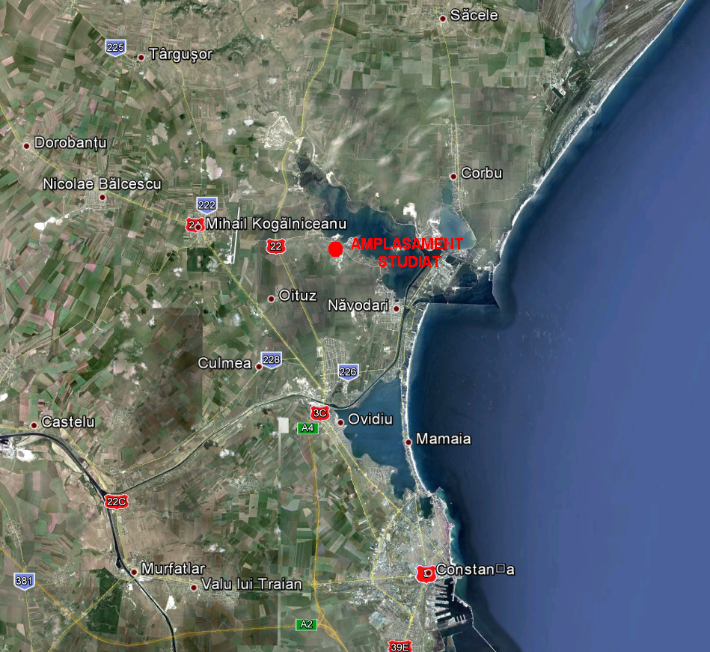
Folosinta actuala a terenului conform Certificatului de Urbanism nr. 23 din 22.03.2017 este aceea de arabil si pasune. Destinatia stabilita prin planurile de urbanism si de amenajare a teritoriului aprobate este EXTINDERE PERIMETRU EXPLOATARE CARIERA DE PIATRA cu functiuni predominante mica industrie – exploatare, depozitare produse cariera.
Incadrare in teritoriu
Incadrare in zona

Pentru zona aflată în studiu în vederea extinderii perimetrului de exploatare, nu au fost menţionate direcţii de dezvoltare speciale, fiind terenuri extravilane. Nu au fost prevăzute lucrări majore de echipare edilitară, de dezvoltare a structurii drumurilor sau alte operaţiuni economice cu efect în plan urbanistic.
Dezvoltarea economică poate fi marcată favorabil prin oferta de locuri de muncă pe perioada de execuţie a lucrărilor de construcţie, prin apariţia unor investiţii noi atrase de prezenţa dotărilor.
Investiţia va contribui la dezvoltarea economică a zonei.

- arealele sensibile
Pe locatie nu exista ecosisteme acvatice iar cele terestre sunt antropizate, datorita practicarii agriculturii si pasunatului.
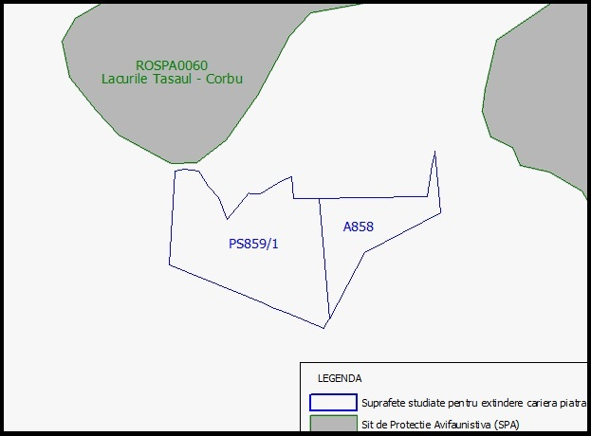
Incadrare zona studiata fata de siturile de protectie NATURA 2000

- detalii privind orice varianta de amplasament care a fost luata in considerare.
Nu a fost studiata o alta varianta de amplasament pentru extinderea carierei existente deoarce amplasamentul ales se afla in vecinatatea carierei existente iar pentru terenurile alese exista inca din 2015 un Contract de constituire a dreptului de superficie in favoarea S.C. COMPREST UTIL S.R.L., investitorul acestui obiectiv.

Caracteristicile impactului potential, in masura in care aceste informatii sunt disponibile
O scurta descriere a impactului potential, cu luarea in considerare a urmatorilor factori:
– impactul asupra populatiei, sanatatii umane, faunei si florei, solului, folosintelor, bunurilor materiale, calitatii si regimului cantitativ al apei, calitatii aerului, climei, zgomotelor si vibratiilor, peisajului si mediului vizual, patrimoniului istoric si cultural si asupra interactiunilor dintre aceste elemente. Natura impactului (adica impactul direct, indirect, secundar, cumulativ, pe termen scurt, mediu si lung, permanent si temporar, pozitiv si negativ); extinderea impactului (zona geografica, numarul populatiei/habitatelor/speciilor afectate); magnitudinea si complexitatea impactului; probabilitatea impactului;durata, frecventa si reversibilitatea impactului;masurile de evitare, reducere sau ameliorare a impactului semnificativ asupra mediului; natura transfrontiera a impactului.

Activitatea de exploatare a agregatelor minerale in cariera, prin specificul ei, este generatoare de impact semnificativ asupra factorilor de mediu - sol, subsol, aer, apa, biodiversitate, asezari umane etc.
Daca unele din efectele cu impact asupra mediului sunt inevitabile, de exemplu modificarile majore ale reliefului, altele pot fi intr-o mare masura diminuate prin adoptarea unor solutii tehnologice adecvate.
Proiectul propus implica folosirea unei tehnologii de exploatare a resurselor minerale specifice carierelor de suprafata, in care sunt folosite utilaje pentru derocare, excavare si incarcare, precum si mijloace de transport. Acestea sunt surse mobile care in timpul functionarii genereaza praf, emisii de gaze, zgomot si vibratii.
Activitatea desfasurata in obiectivul minier nu va conduce la poluarea excesiva a mediului, efectele negative cauzate factorilor de mediu reducandu-se la perimetrul carierei si depozitelor de steril/sol.
Nu exista posibilitatea ca sanatatea si confortul locuitorilor din localitatile invecinate sa fie afectate, dimpotriva activitatea creeaza noi locuri de munca intr-o zona cu mari necesitati din acest punct de vedere.

Principalele tipuri de poluare sunt cele specifice procesului tehnologic in cariere de suprafata:
- Poluare specifica lucrarilor de exploatare a agregatelor minerale in cariere, care se manifesta pe toata perioada de amenajare si functionare a carierei si consta din poluarea cu praf, emisii de gaze, zgomot si vibratii generate de utilaje si mijloace de transport;
- Poluarea accidentala, mai ales cu produse petroliere deversate accidental ca urmare a unor defectiuni ale utilajelor si mijloacelor de transport, alimentarii de urgenta cu carburanti din recipienti necorespunzatori si fara luarea masurilor de siguranta etc.
Principalii poluanti generati de proiect sunt:
- Praful generat in timpul lucrarilor specifice de excavare, incarcare in autocamioane si transport;
- Zgomotul generat de motoarele utilajelor si ale mijloacelor de transport;
- Vibratii generate de motoarele utilajelor si ale mijloacelor de transport;
- Noxe generate de arderea carburantilor in motoarele utilajelor si ale mijloacelor de transport;
Implementarea proiectului propus genereaza deseuri menajere care vor fi depozitate si eliminate. Proiectul propus nu preconizeaza utilizarea unor surse de radiatii, ca urmare, in zona nu se va modifica in nici un fel valoarea fondului natural de radiatii.
De asemenea, realizarea proiectului propus nu presupune utilizarea unor substante chimice periculoase pentru sanatatea populatiei.
In timpul implementarii proiectului se pot identifica urmatoarele tipuri de impact:
- impact direct pe termen scurt, produs de emisiile de praf, noxe, zgomote, vibratii, deseuri gospodarite necorespunzator si actiunea mecanica de derocare;
- impact pe termen lung produs prin actiunea mecanica de excavare;
- impact rezidual produs prin actiunea mecanica de excavare;
Toate tipurile de impact se identifica in timpul fazelor de operare si de dezafectare; proiectul propus, nu prevede faza de constructie.
Activitatea de exploatare la suprafata este prin specificul ei generatoare de cavuri in scoarta terestra, dimensiunile lor variaza in functie de volumul rocilor sterile si utile extrase.
Redarea terenurilor afectate la configuratia si cotele initiale este practic imposibila. Prin rambleierea partiala pe inaltime cu sterile miniere a vetrei carierei se va constitui o refacere partiala a formei de relief preexistent (recostructie peisagistica), urmata de solificarea sa treptata si inierbare.

Impactul activităţilor de exploatare asupra solului şi subsolului va fi unul negativ. Efectul principal rezultat în urma activităţii de exploatare consta in modificarea aspectului morfologic al zonei. Prin decaparea solului vegetal si extractia masei minerale rezulta aparitia unui cav.
Masurile preventive si de refacere a mediului ce vor fi luate, au ca scop o refacere partiala a formei de relief prin rambleierea pe inaltime cu sterile miniere, prin realizarea depozitelor de sol vegetal din care sa se preia cantitatile necesare, precum si inierbarea si plantarea de arbusti specifici zonei pentru stabilizarea terenului.
Sursa potenţială de poluare este reprezentată de scurgerile accidentale de combustibili sau lubrifianţi de la utilajele din fluxul de exploatare, procesare şi transport.
Pentru reducerea riscurilor unor astfel de accidente, reviziile şi reparaţiile utilajelor se vor face periodic la societăţi specializate din oraşul Constanţa, iar alimentarea cu combustibil se va face numai în zone special amenajate acestui scop.

Cel mai apropiat corp de apa de suprafata de amplasamentul analizat este Lacul Tasaul la o distanta de aproximativ 70 m.
Intre malul lacului si drumul de exploatare si de asemenea intre lac si unitatea administrativa a carierei, societatea a creat in cativa ani o perdea arboricola, prin plantare de salcami, salcioara, etc.
In scopuri tehnologice apa va fi folosita pentru umectarea rocii in scopul reducerii emisiilor de praf. In urma prelucrarii rocii utile nu rezulta volume de ape uzate care prin deversare in emisar sa conduca la poluarea apelor de suprafata. Impactul produs de aceste posibile surse ar afecta intr-un grad extrem de redus calitatea apelor din zona si a folosintelor de apa.
In ceea ce priveste alimentarea cu apa in timpul activitatii se va rezuma la utilizarea apei în scopuri igienico-sanitare de catre muncitorii ce deservesc activitatea în zona obiectivului minier.
Apele pluviale care spala versantii carierei nu sunt ape poluate si nici poluante.

Ca urmare a tehnologiei de derocare care va fi utilizata in perimetrul propus si a fluxului proiectat de incarcare si transport a masei miniere rezultate din exploatare, calitatea aerului ar putea fi afectata prin degajarea in atmosfera a noxelor degajate de arderea combustibililor la motoarele utilajelor din perimetru sau a antrenarii prafului la circulatia mijloacelor de transport.
Efectele generate de tehnologia de exploatare care va fi aplicata vor determina insa o poluare limitata si de scurta durata, aceste efecte urmand a fi resimtite in limita perimetrului de exploatare si in imediata apropiere a acestuia, neexistand un impact semnificativ asupra calitatii aerului.

IV.Surse de poluanti si instalatii pentru retinerea, evacuarea si dispersia poluantilor in mediu
1. Protectia calitatii apelor:
– sursele de poluanti pentru ape, locul de evacuare sau emisarul;
Pentru apele de suprafaţă, sursele potentiale de poluare pot fi reprezentate de eventuala antrenare de către apele meteorice care spală câmpul tehnologic al carierei, spre lacul Tasaul, a particulelor de roca poluata din cauza scurgerilor accidentale de carburanţi si/sau lubrifianti, de la utilajele în funcţiune. Distanta dintre lac si exploatarea propusa este de aprox. 70 m.
Apele menajere, în cantităti mici, nu conţin substante toxice (pesticide, azotiti, azotati etc.), având un caracter nepoluant. Acestea vor fi evacuate intr-un bazin vidanjabil cu 6 compartimente si capacitate de 7 mc.
Din punct de vedere al calitătii, apele de suprafaţă din zonă (conform datelor din literatura de specialitate) se încadrează în categoria a II - a.
Pentru apele subterane sursele potentiale de poluare sunt reprezentate prin :
- scurgerile accidentale de uleiuri sau combustibili provenite de la platforma instalatiei de foraj;
- scurgerile accidentale de uleiuri sau combustibili de pe platforma depozitului de combustibil (cisterna standardizata) si de la utilajele si autovehiculele în funcţiune din incinta carierei;
- nerespectarea normelor privind evacuarea apelor menajere si deşeurilor din incinta.

In urma lucrărilor de exploatare si prelucrare nu rezultă componenţi chimici dăunători mediului care, prin levigare să ajungă în apele subterane sau în cele de suprafaţă.
Conform datelor din literatura de specialitate, concentraţia de azotati prezentă în apele freatice se situează sub limita CMA prevăzută în STAS-ul 1342/91.
In scopuri tehnologice apa va fi folosita pentru umectarea rocii in scopul reducerii emisiilor de praf, la stropirea drumurilor de acces. In urma prelucrarii rocii utile nu rezulta volume de ape uzate care prin deversare in emisar sa conduca la poluarea apelor de suprafata.
Impactul produs de aceste posibile surse ar afecta într-un grad extrem de redus calitatea apelor din zonă sau a folosinţelor de apă.

– statiile si instalatiile de epurare sau de preepurare a apelor uzate prevazute.
Nu se justifică realizarea statiilor si instalaţiilor de epurare sau preepurare a apelor uzate, deoarece din procesul de productie nu rezulta ape uzate iar apele uzate menajere (cantitati reduse) vor fi directionate intr-un bazin betonat cu 6 compartimente si capacitatea de 7 mc. Apele uzate colectate în bazinul betonat sunt vidanjate de către S.C.ENVIROTECH S.R.L. Constanta
Pentru protectia calitătii apelor se vor lua următoarele măsuri:
- pentru a se evita scurgerea apelor din precipitaţii care spală câmpul tehnologic al carierei si care pot antrena, în suspensie, particule de sol poluate cu lubrefianti si combustibili scursi accidental, acestea vor fi colectate printr-un sistem de rigole betonate intr-un decantor cu 3 compartimente iar inainte de evacuarea in lacul Tasaul apele vor fi trecute printr-un decantor cu separator de hidrocarburi.
- resturile menajere sau reziduurile de orice natură se vor transporta, pe măsura acumulării lor, în containere (ce vor fi amplasate pe o platformă betonată), la rampa de gunoi a comunei Lumina, evitându-se contactul cu nivelul freatic.

2. Protectia aerului:
– sursele de poluanti pentru aer, poluanti;
Activitatile desfasurate in cadrul carierei care pot reprezenta surse de poluare a aerului sunt:
- detonarea incarcaturilor explozive in timpul lucrărilor de exploatare
- prelucrarea rocii utile in statia de concasare-sortare
- transport material derocat
- funcţionarea motoarelor cu ardere interna
- alimentarea utilajelor cu motorina
Emisiile de gaze vor fi produse de motoarele cu ardere internă pe bază de motorină a utilajelor folosite la lucrările de deschidere — pregătire şi exploatare a zăcământului.
Gazele de eşapament specifice arderii motorinei vor fi CO, N02, S02, componenţi organici volatili şi pulberi rezultate în urma activităţii menţionate mai sus.
Intr-o luna, mijloacele auto şi utilajele aferente exploatării vor consuma (şi arde) cca. 6t motorină, rezultând cca. 9 kg CO, 12 kg oxizi de N, 3 kg SOx, 6 kg hidrocarburi arse şi 0.5 kg aldehide.
Concentraţiile compuşilor chimici nocivi rezultaţi în urma arderii combustibililor în motoare termice nu au valori mari, din cauza dispersiei pe o suprafaţa mare, sub acţiunea curenţilor de aer. Datorită unei răspândiri, relativ uniforme, într-o perioadă lungă de timp (1 an), nu se vor produce concentraţii dăunătoare şi perturbatoare faţă de mediu a acestor noxe.
Cea mai mare parte a acestor noxe vor avea ca zonă maximă de influenţă perimetrul carierei şi nu vor afecta localitatile învecinate situate la distante mai mari de 1 km fata de perimetrul de exploatare propus.
La acestea, se mai adăugă:
- pulberile sedimentabile rezultate în procesul de forare a găurilor de foraj (în mici cantităţi datorită sistemului de captare a prafului);
- pulberile sedimentabile rezultate în procesul de perforare a rocii utile (de asemenea, în mici cantităţi, datorită sistemului de umectare permanentă a rocii);
- praful şi pulberile sedimentabile rezultate la prelucrarea rocii în staţia de concasare (în mici cantităţi, datorită sistemului de umectare permanentă a rocii);
- praful şi pulberile sedimentabile rezultate la încărcarea rocii în mijloacele de transport auto;
- praful şi pulberile sedimentabile şi gazele toxice rezultate în urma detonării încărcăturilor explozive din carieră.

Procesul de puscare propriu-zis are un efect perturbator semnificativ, prin emisii de gaze.
In ceea ce priveste emisiile datorate lucrarilor de puscare se vor utiliza numai acele materiale explozive care dezvoltă la detonaţie gaze toxice (CO, N02, N204) în volum maxim de 60 l/Kg exploziv exprimat în CO convenţional. Pentru a minimiza emisiile de gaze din aceasta activitate, exploziile de derocare vor fi programate la intervale mari de timp.
Emisiile rezultate în urma derocărilor cu explozibil vor prezenta creşteri numai în momentele când se vor executa detonările, adica foarte rar. Pulberile in suspensie apar ca efect al detonării, pe când celelalte noxe sunt produse de ardere ale componentelor explozivilor.
Concentraţia gazelor de explozie rezultată în urma puşcărilor din carieră va fi monitorizată periodic, prin măsurători efectuate în afara perimetrului de exploatare, în punctele ce vor fi considerate cele mai nefavorabile.
In ceea ce priveste emisiile de pulberi in suspensie cauzate de foreze, pulberile minerale fine sunt retinute cu sistemul de desprafuire existent pe foreza, astfel ca pulberile vor avea o valoare sub valoarea CMA (8 mg/m³) stabilită prin norme. Astfel, cantitatea de pulberi minerale degajate in atmosfera va fi neglijabila, neputand conduce la degradarea calitatii aerului.
In timpul alimentarii utilajelor cu motorina din Statia de distributie Diesel existenta pot fi emisi poluanti caracteristici, COV – hidrocarburile. Sursa de poluare aferenta operatiunii de alimentare a utilajelor, care nu se afla in zona de exploatare ce se doreste a se extinde, este o sursă necontrolată, adica aerul impurificat nu poate fi preluat şi evacuat printr-un sistem de purificare; prin urmare nu se pot aplica prevederile Ordinului 462/93, referitor la limitarea preventivă a emisiilor de poluanţi în atmosferă.

– instalatiile pentru retinerea si dispersia poluantilor in atmosfera.
Dispersia activitatilor in perimetru nu permite adoptarea soluţiilor de epurare si de colectare a gazelor in atmosfera cu instalaţii fixe.
In schimb, in cariera se vor adopta masuri tehnico - organizatorice pentru reducerea la maxim a poluării atmosferei, prin intretinerea adecvata a utilajelor, verificarea lor periodica si înlocuirea celor cu deficiente majore.
Pentru reducerea concentraţiei de pulberi sedimentabile, sub CMA stabilita prin norme (de 0,6 mg/m3), zonele de extractie si materialul extras care urmeaza a fi incarcat, vor fi umezite periodic cu ajutorul unor pulverizatoare / autostropitoare.
Pentru limitarea la maxim a poluării atmosferei in zona adiacenta exploatarii, cauzata de funcţionarea motoarelor cu ardere interna (utilajele si maşinile din cariera), se vor folosi utilaje cu motoare cel puţin Euro-3 si se vor lua masuri de reducere a uzurii avansate a motoarelor respective; maşinile cu deficiente majore vor fi înlocuite.
Se estimează că emisiile produse în atmosferă, prin circulaţia vehiculelor, în cadrul activităţii de exploatare, nu pot atinge concentraţii mari, nocive pentru factorii de mediu.
Pentru diminuarea efectelor puscarii se utilizeaza in cadrul amplasamentului combinatii intre schema de puscare si intarzierile exploziilor in gauri adiacente, prin folosirea sistemelor NONEL si a schemelor de puscare, declansarea exploziei se face cu intarzieri calculate si in plus se elimina posibilitatea declansarii accidentale a exploziilor datorita unor sarcini electrice accidentale
Alte masuri de diminuare a emisiilor de pulberi sunt:
- panze de stropire in punctele generatoare de praf ale instalatiilor de prelucrare;
- compactarea si inierbarea haldelor de steril;

3. Protectia impotriva zgomotului si vibratiilor:
– sursele de zgomot si de vibratii;
Sursele de zgomot si vibratii sunt cele reprezentate de:
- încărcătoarele frontal: emisie sonora la 30 m de aprox. 60 dB (A);
- excavatoare: emisie sonora la 30 m de aprox. 85 dB (A);
- autobasculante de incarcare: emisie sonora la viteza de 12 km/ora, la 30 m de aprox. 50 dB (A);
- instalatia de foraj in funcţiune, la distanta de 6 m = 110 dB (A).
- statie concasare—sortare mobila, putere acustica =115 - 120 dB (A);
- in cazul exploziilor se estimeaza puteri acustice echivalente de 165-170 dB (A).
Intensitatea zgomotelor produse de utilajele de incarcare si transport poate depasi 60 dB (A) numai in situatii de avarie, in care utilajele prezintă defecţiuni, iar sistemele de amortizare a zgomotelor nu functioneaza in condiţii normale. Chiar si in aceste cazuri impactul este redus, local si de scurta durata.
Teoretic, o sursa punctiforma cum ar fi motorul unei autobasculante sau al unui autoincarcator, care lucreaza concomitent si care la 6 m distanta genereaza un zgomot cu o putere acustica de 50 dB, va avea un efect de cca. 20 dB, la o distanta de 200 m.
La 1000 m de locul exploatarii, unde se afla primele obiective de protejat – satul Sibioara, atenuarea zgomotului este sub limita admisa de standardele in vigoare (50 dB).
Zgomotele si vibraţiile produse ca urmare a activitatii de exploatare nu afecteaza nici macar vecinatatile fronturilor carierei. Prin respectarea stricta a prevederilor si instrucţiunilor tehnice de execuţie ale acestora, efectul lor este local - in cariera.
Un efect mai mare il are detonarea explozivilor, care se manifesta in special prin componenta zgomot. Daca la locul de detonare puterea acustica este de cca 165-170 dB, la 200 m distanta scade pana la 85 dB. Având in vedere durata scurta – sub 1 secunda - si frecventa foarte mica a detonărilor se poate spune ca efectul global al detonărilor este minor.
După declanşarea unei explozii gazele de ardere fac să apară o undă de presiune în aer care poartă numele de undă de şoc aeriană – unda elastica. Unda elastica rezultata in momentul declansarii exploziei are o atenuare, atat in spatiu cat si in timp, functie de paramatrii elastici ai mediului si de caracteristica de directivitate impusa prin schema de puscare. Efectul undei de soc se va propaga spre S, neafectand constructiile din localitatea Sibioara aflate la aprox. 1 km in partea de NV.

– amenajarile si dotarile pentru protectia impotriva zgomotului si vibratiilor.
Masurile de protectie contra zgomotului sunt de natura tehnica. Astfel, se vor lua masuri in ceea ce priveşte interzicerea folosirii autovehiculelor si utilajelor care nu corespund normelor tehnice (se vor folosi utilaje dotate cu motoare cel puţin Euro - 3 si se vor lua masuri de reducere a uzurii avansate a motoarelor respective).
Maşinile existente vor fi echipate cu dispozitive de esapare a gazelor in stare buna de funcţionare, care sa conducă la diminuarea zgomotului in timpul funcţionarii motorului. Se va urmari impunerea de restrictii de viteza pentru mijloacele de transport pe drumurile de acces.
Se va urmări reducerea zgomotului si a prafului prin plantarea pe limita vestica a perimetrului a unor perdele de protectie, formate din arbori si arbuşti specifici zonei.
Distanta mare si cantitatea mica de exploziv face ca efectul seismic al puscarilor sa fie, practic, inexistent.
Pentru reducerea efectelor undei de soc aeriene, se vor lua cateva masuri specifice, chiar daca nu vor fi afectate obiectivele protejate cele mai apropiate:
- utilizarea mai eficienta a energiei exploziei, prin imbunatatirea burajului;
- orientarea frontului de lucru perpendicular pe direcţia vizata
- folosirea unor scheme de puscare cu trepte de intarziere si degajare diagonala ;
- reducerea incarcaturii totale de explozivi folosita la impuscare.

4. Protectia impotriva radiatiilor:
– sursele de radiatii;
Deoarece, prin specificul lor, lucrările de exploatare in cariere pentru extractie piatra nu utilizeaza materiale radioactive, nu se pune problema unor surse de radiaţii cu impact asupra mediului.

– amenajarile si dotarile pentru protectia impotriva radiatiilor.
Nu este cazul.

5. Protectia solului si a subsolului:
– sursele de poluanti pentru sol, subsol si ape freatice;
In cadrul unei exploatari miniere, solul si subsolul sunt elementele principale ce au de suferit. In faza lucrarilor de pregatire si in cea de dupa demararea lucrărilor de exploatare, solul si subsolul pot fi afectate prin:
- degradarea solului prin indepartarea păturii superficiale a terenului (desolificare), datorita lucrărilor de descopertare
Alte surse posibile de degradare ale solului sunt reprezentate de:
- pulberi sedimentabile generate, in principal, in procesul de extractie si care ar putea contamina anumite suprafeţe din apropiere; insa cantitatea de pulberi sedimentabile rezultate din procesul tehnologic de extractie a rocii utile este scăzută.
- poluarea accidentala a solului cu uleiuri, combustibili si alte fluide, provenite de la instalaţiile si utilajele in funcţiune din zona carierei sau la alimentarea cu carburanţi a utilajelor.
- degradarea subsolului prin excavaţii. In urma lucrărilor de extractie subsolul va fi degradat prin străpungerea formaţiunilor geologice cu foreze si dislocarea rocii prin impuscarea cu explozivi, rezultand atat forme de relief pozitive (halde de steril, halde materiale reziduale din exploatare) cat si forme de relief antropic negative (lucrarile de excavatie). Acest impact manifestat asupra solului si subsolului este inevitabil, avand in vedere specificul activitatii , exploatarea de zacaminte minerale utile, impactul asupra mediului fiind diminuat prin masurile de refacere ecologica.
Deseurile menajere reprezintă o alta sursa de poluare a solului si subsolului, daca nu vor fi colectate in recipienti adecvaţi si depozitate in locurile special amenajate.

– lucrarile si dotarile pentru protectia solului si a subsolului.
Impactul manifestat asupra solului si subsolului este inevitabil, avand in vedere specificul activitatii , exploatarea de zacaminte minerale utile, impactul asupra mediului fiind diminuat prin masurile de refacere ecologica.
Pentru reducerea sau diminuarea impactului produs asupra solului si subsolului, prin demararea activitatii de exploatare, vor fi prevăzute urmatoarele masuri:
- in cazul lucrărilor de descopertare necesare carierei, patura superficiala de sol va fi extrasa si depozitata separat (in halda de sol vegetal), urmând ca la refacerea ecologica a carierei (dupa epuizarea intregii rezerve de roca uitla) sa fie repusa pe bermele treptelor. Operaţiile de conservare (făcute in scopul prevenirii fenomenelor de depreciere, impurificare, imprastiere si alterare a solului vegetal), vor consta intr-o serie de amenajari cum ar fi: compactarea si nivelarea materialului descopertat depus, urmata imediat de crearea de pante de scurgere si drenuri. Pentru o mai mare stabilitate, halda de sol va fi inierbata si plantata, temporar, cu lastaris (dupa ce va alunge la capacitatea de depozitare proiectata).
- solul impregnat accidental cu hidrocarburi va fi recuperat, depozitat in conteinere metalice si va fi transportat la halda de gunoi a localitatii Sibioara sau a comunei Lumina.
- deseurile rezultate din activitate vor fi colectate si depozitate selectiv la locurile amenajate in acest scop.
- resturile menajere sau reziduurile de orice natura, care nu pot fi recuperate si valorificate, se vor transporta, pe masura acumularii lor, in containere, la groapa de gunoi a comunei Lumina.

6. Protectia ecosistemelor terestre si acvatice:
– identificarea arealelor sensibile ce pot fi afectate de proiect;
Distanta de la suprafata studiata la cea mai aproape zona protejata este de aprox. 17m fata de ROSPA 0060 Lacurile Tasaul – Corbu al carui custode este ONG BlackSea SPA Constanta.
Incadrare zona studiata fata de siturile de protectie NATURA 2000

Lacul Tasaul impreuna cu Lacul Corbu constituie un complex lacustru care in anul 2007 a fost declarat sit de protectie speciala avifaunistica ROSPA0060 Lacurile Tasaul-Corbu ale carui obiective de conservare sunt speciile de pasari in special migratoare si habitatele acestora.
Lacul Tasaul este lacul paramarin cu suprafata cea mai mare dintre toate lacurile situate la sud de capul Midia si se constituie ca o prelungire a vaii raului Casimcea, cu o forma alungita si putin sinuoasa, datorita alternantei de promontorii si golfuri largi. Tarmurile laterale sunt in cea mai mare parte inalte (pe alocuri 5 -10 m, si chiar mai mult) fiind sapate in calcare jurasice destul de compacte si in sisturi verzi, de aceea vegetatia palustra este slab reprezentata.
Pe suprafata lacului se gasesc doua insule, ambele martori de eroziune desprinse din tarmurile respective: insula Ada de natura calcaroasa, cu o suprafata de 30,3 ha si altitudinea maxima de 12,8 m si insula La Ostrov, constituita la baza din sisturi verzi, cu o suprafata de 3,0 ha si altitudinea maxima de 4,6 m.
Zonele invecinate lacului Tasaul sunt deluroase, ocupate in principal cu terenuri agricole, arabile si pasuni cu vegetatie de stepa secundara.
Avand suprafata mare, Lacul Tasaul, constituie un refugiu pentru pasarile acvatice aflate in migratie, mai ales in zonele acoperite de stuf. Pasari care cuibaresc in Delta Dunarii, in perioadele de migratie, trec in zbor peste acest lac sau se odihnesc si se hranesc aici.
Cariera Sibioara – Piatra Lata si zona propusa pentru extinderea carierei este invecinata cu terenuri ocupate in majoritate cu vegetatie herbacee caracteristica pasunilor stepice si foarte rare exemplare de arbusti.
In zona carierei vegetatia spontana ierboasa este discontinua si extrem de fragmentata datorita activitatilor antropice. Din punct de vedere floristic, inventarul de specii se rezuma la un numar relativ mic de specii, in mare parte pioniere, ruderale precum si unele specii de plante caracteristice stepei secundare, lipsite de importanta conservativa si semnificatie sozologica cum ar fi: Conyza canadensis, Carduus acanthoides, Carduus nutans, Eryngium campestre, Salsola kali ssp. ruthenica, Melilotus officinalis, Melilotus albus, Calamagrostis epigeios, Botriochloa ischaemum, Elymus repens, Malva sylvestris, Agropyron cristatum ssp. pectinatum, Plantago lanceolata, Diplotaxis muralis, Xanthium italicum, Cynodon dactylon, Chenopodium album, Amaranthus retroflexus, Artemisia annua, Artemisia vulgaris, Artemisia absinthium, Achillea setacea, Lactuca serriola, Sonchus arvensis, Chondrilla juncea, Cichorium intybus, Phragmites australis, Taraxacum officinalis, Capsella bursa-pastoris, Lepidium draba.
Vegetatia lemnoasa este foarte slab reprezentata in zona amplasamentului, originea acesteia fiind antropica si constand intr-un numar mic de exemplare de arbori (plopi, cenuseri, salcami), pomi fructiferi si arbusti, amplasati la limitele de nord si nord-vest ale carierei, in zona de mal a lacului Tasaul.
Pe amplasament nu au fost identificate specii de plante incluse in anexele la O.U.G. nr. 57/2007 cu modificarile si completarile ulterioare si nici specii cu valoare conservativa mentionate in Cartea Rosie a Plantelor Vasculare din Romania (Dihoru 2009).
Referitor la fauna, aceasta este caracterizata printr-o slaba reprezentare pe amplasament, atat din punct de vedere calitativ cat si cantitativ, datorita gradului ridicat de antropizare a zonei.
Insectele reprezinta cel mai important grup de nevertebrate intalnite in zona carierei. Speciile frectevent observate apartin principalelor ordine de insecte terestre, cum sunt: Odonata (libelule), Orthoptera (cosasi si lacuste), Lepidoptera (fluturi), Coleoptera (gandaci) si Diptera (muste si tantari). Din punct de vedere numeric cele mai bine reprezentate sunt familii de insecte bune zburatoare, din ordinele Diptera, Lepidoptera si Coleoptera, prin specii comune, antropofile, tolerante la presiunile antropice caracteristice zonei carierei.
Pe amplasament nu au fost identificate specii de insecte incluse in anexele la O.U.G. nr. 57/2007 cu modificarile si completarile ulterioare sau habitate ale acestor de specii de insecte protejate.
Avifauna din zona carierei este reprezentata de exemplare ale unor specii de pasari care in principal tranziteaza zona precum si de exemplare ale unui numar redus de specii sedentare si cuibaritoare care utilizeaza zona carierei ca si zona de cuibarire, adapost si hranire. Astfel, in perimetrul carierei au fost observate cuibarind: Columba livia domestica (porumbel domestic), Hirundo rustica (randunica), Pica pica (cotofana), Corvus frugilegus (cioara de camp) si Sturnus vulgaris (graur).
Speciile de pasari acvatice sunt observate numai in zbor deasupra zonei carierei, indivizi ai acestor specii indreptandu-se spre sau dinspre lacul Tasaul, frecventa zborurilor acestora fiind mai mare in perioadele de migratie.
In zona exploatarii miniere sunt frecvent observate exemplare de pescarusi apartinand mai multor specii: Larus cachinnans (pescarus pontic), Larus michahellis (pescarus cu picioare galbene) si Larus ridibundus (pescarus razator) precum si numeroase exemplare de paseriforme sinantrope, apartinand unor familii adaptate si tolerante la impactul antropic, cum ar fi: Passer domesticus, Passer montanus, Corvus cornix, Corvus frugilegus, Pica pica, Sturnus vulgaris, Carduelis carduelis, Turdus merula, Parus major, Troglodytes troglodytes, Phoenicurus ochruros si Motacilla alba.
Din habitatele stepice aflate in zona pot ajunge in perimetrul exploatarii de piatra specii precum: Oenanthe oenanthe, Oenanthe isabellina, Merops apiaster, Coracias garrulus, Upupa epops, Alauda arvensis, Lanius collurio, Lanius minor, Melanocorypha calandra si Anthus campestris.
Pasarile rapitoare pot cuibari in numar mic in zona carierei (ex.: Buteo rufinus, Athene noctua), acestea folosind amplasamentul in special pentru cautarea prazii. Diversitatea specifica a rapitoarelor diurne este relativ redusa, din cauza activitatilor desfasurate caracteristice tipului de obiectiv economic, fiind observate exemplare aflate in zbor din urmatoarele specii: Buteo buteo, Buteo rufinus, Circus cyaneus, Circus aeruginosus, Falco tinnunculus.

Din punct de vedere avifaunistic este important de subliniat faptul ca obiectivul analizat se afla in proximitatea sitului de interes comunitar ROSPA0060 Lacurile Tasaul-Corbu. Situl a fost declarat pentru protejarea unui numar de 34 specii de pasari enumerate in anexa I a Directivei Pasari (Directivei Consiliului 2009/147/EC): Alcedo atthis, Anthus campestris, Ardeola ralloides, Aythya nyroca, Branta ruficollis, Charadrius alexandrinus, Chlidonias hybridus, Chlidonias niger, Ciconia ciconia, Circus cyaneus, Cygnus cygnus, Egretta alba, Egretta garzetta, Falco cherrug, Falco peregrinus, Falco vespertinus, Gavia arctica, Gelochelidon nilotica, Ixobrychus minutus, Lanius collurio, Lanius minor, Melanocorypha calandra, Oxyura leucocephala, Pandion haliaetus, Pelecanus crispus, Pelecanus onocrotalus, Phalacrocorax pygmeus, Platalea leucorodia, Sterna albifrons, Sterna caspia, Sterna hirundo, Sterna sandvicensis, Oenanthe pleschanka, Nycticorax nycticorax.
De asemenea, in cadrul sitului sunt gazduite si o serie de specii de pasari cu migratie regulata nementionate in anexa I a Directivei Pasari: Acrocephalus scirpaceus, Anas crecca, Anas penelope, Anas platyrhynchos, Anas strepera, Anser albifrons, Ardea cinerea, Aythya ferina, Columba palumbus, Cygnus olor, Falco tinnunculus, Fulica atra, Gallinula chloropus, Larus cachinnans, Larus canus, Larus fuscus, Larus ridibundus, Motacilla alba, Phalacrocorax carbo, Podiceps cristatus, Sturnus vulgaris, Tadorna tadorna, Aythya fuligula.
Situl este de asemenea important in perioada de migratie pentru speciile: Falco cherrug, Branta ruficollis, Oxyura leucocephala, Anser erythropus, Cygnus cygnus, Pelecanus onocrotalus, Pelecanus crispus, Nycticorax nycticorax, Ardeola ralloides, Aythya nyroca, Chlidonias niger, Egretta garzetta, Falco peregrinus, Chlidonias hybridus, Falco vespertinus, Platalea leucorodia, Cygnus bewickii, Egretta alba, Sterna sandvicensis, Gelochelidon nilotica, Ciconia ciconia, Circus cyaneus, Saxicola rubetra, Miliaria calandra, Sturnus roseus, Sturnus vulgaris, Podiceps nigricollis, Podiceps grisegena
ROSPA0060 Lacurile Tasaul-Corbu mai este important pentru iernat pentru speciile de pasari acvatice urmatoare: Pelecanus crispus, Aythya ferina, Fulica atra, Larus ridibundus, Larus cachinnans.
Astfel, avand in vedere imediata vecinatate a sitului Natura 2000 ROSPA0060 Lacurile Tasaul-Corbu cu amplasamentul, numeroase specii de pasari listate in formularul standard al respectivului sit pot fi observate in pasaj, traversand in zbor zona carierei. Antropizarea accentuata a habitatului din cadrul carierei determina evitarea acestuia de catre speciile de pasari enumerate in cadrul formularului standard. De asemenea in zona obiectivului economic nu se intrunesc conditii optime pentru cuibarit, dar si pentru adapost si hranire.
In zona carierei si a perimetrului propus pentru extindere se intalnesc foarte putine specii de mamifere din cauza prezentei umane si a activitatilor specifice derulate. Pe amplasament a fost observata prezenta urmatoarelor specii: vulpe (Vulpes vulpes), iepure de camp (Lepus europaeus), sobolan (Rattus norvegicus), soarece de casa (Mus musculus) si in zona de mal a lacului Tasaul, vidra (Lutra lutra). Mentionam faptul ca dintre speciile de mamifere observate vidra (Lutra lutra) are un statut de conservare si protectie mai mare prin includerea acesteia in Anexele 3 si 4A a O.U.G. 57/2007 cu completarile si modificarile ulterioare.

– lucrarile, dotarile si masurile pentru protectia biodiversitatii, monumentelor naturii si ariilor protejate.
Impactul asupra vegetaţiei se rezuma la suprafeţele scoase din circuit prin desolificare si care nu pot fi readuse curând la starea iniţiala, distrugerea ecosistemului fiind de lunga durata dar nu ireversibila. In aceste condiţii, impactul asupra vegetatiei impune, la finalizarea lucrărilor de exploatare, luarea unor masuri de refacere a terenurilor degradate
Lucrările care se vor executa la obiectivul analizat nu vor afecta sau deturna rutele de migrare ale păsărilor deoarece singurul factor care ar putea avea influenta, detonările de exploziv, se efectueaza la intervale mari de timp.
Pulberile in suspensie. generate pe parcursul derulării procesului tehnologic de extractie, nu vor depasi concentraţiile admise de OMM 462/93. Aria acestora de răspândire este atât in cariera, cât si zonele adiacente acesteia.
Pentru diminuarea posibilităţii de raspandire a prafului si a pulberilor in atmosfera, bermele de circulaţie, materialul incarcat in mijloacele de transport si vatra carierei vor fi udate cu un autostropitor ori de cate ori se va considera necesar (in perioada de vara, zilnic).
In acest fel vegetatia de pe terenurile apropiate carierei si statiei de concasare va fi protejata si va fi mai puţin expusa impactului produs de praful si pulberile rezultate in procesul de exploatare si prelucrare.
Se vor lua masuri pentru reducerea distantei de aruncare a fragmentelor de roca pe terenul din fata si pentru diminuarea cantitatii de praf prin:
- folosirea impuscarii cu microintarziere;
- folosirea de scheme de impuscare cu trepte de intârziere si degajare diagonala, urmărind ca orientarea frontului supus impuscarii sa fie in asa fel incat, sensul de aruncare sa fie invers sensului de avansare a fronturilor;
- imbunatatirea cantitativa si calitativa a burajului;
In urma lucrărilor de refacere a mediului (ce se vor desfasura atat pe parcursul lucrărilor de extractie cat, mai ales, in perioada de inchidere si post-inchidere) se va trece la amenajarea haldelor interioare, a bermelor finale ale treptelor carierei; vor rezulta suprafeţe plane pe care se va reasterne stratul de sol, care a fost recuperat in faza de deschidere a zacamantului si depus in halda de sol vegetal. Astfel ca, masurile preventive si de refacere a mediului ce vor fi luate, au ca scop o refacere partiala a formei de relief prin rambleierea pe inaltime cu sterile miniere, prin realizarea depozitelor de sol vegetal din care sa se preia cantitatile necesare, precum si inierbarea si plantarea de arbusti specifici zonei pentru stabilizarea terenului.
Aceste suprafeţe vor fi inierbate si plantate cu arbori sau arbuşti din specii specifice zonei.
Pantele relative abrupte corespunzătoare taluzelor finale ale carierei, vor fi stabilizate prin lucrări specifice, vor fi acoperite cu sol si fixate cu vegetatie ierboasa si arborescenta.

7. Protectia asezarilor umane si a altor obiective de interes public:
– identificarea obiectivelor de interes public, distanta fata de asezarile umane, respectiv fata de monumente istorice si de arhitectura, alte zone asupra carora exista instituit un regim de restrictie, zone de interes traditional etc.;
In zona obiectivului nu exista asezari umane care sa necesite protejarea de efectele negative ale activitatii. Cea mai apropiata localitate este satul Sibioara, situata la peste 1 km.

– lucrarile, dotarile si masurile pentru protectia asezarilor umane si a obiectivelor protejate si/sau de interes public.
Se estimeaza ca nivelul zgomotelor, datorate activitatilor de extractie si transport nu va depasi valorile maxime acceptabile, incadrandu-se in limitele prevazute de actele de reglementare in vigoare.
Se vor lua masuri ca maşinile existente sa fie echipate cu dispozitive de esapare a gazelor (tobe) in stare buna de funcţionare, care sa conducă la diminuarea zgomotului in timpul funcţionarii motorului.
Pentru reducerea efectelor negative, reduse ca intensitate, care pot fi resimtite la limita perimetrului minier, se vor lua urmatoarele masuri :
- exploziile de derocare vor fi programate la intervale mari de timp;
- pe intreaga perioada de activitate societatea va intretine drumurile de acces;
- va fi implementat un sistem de monitorizare a factorilor de mediu (aer, apa sol) pentru stabilirea efectelor exploatarii si adoptarea masurilor necesare pentru diminuarea impactului.

8. Gospodarirea deseurilor generate pe amplasament:
– tipurile si cantitatile de deseuri de orice natura rezultate;
Gestionarea si monitorizarea deseurilor rezultate din procesele tehnologice de productie si din alte activitati auxiliare desfasurate, se realizeaza in conformitate cu HG 856/2002 privind evidenta gestiunii deseurilor si pentru aprobarea listei cuprinzand deseurile, inclusiv deşeurile periculoase, precum si a prevederilor legii 211/2011 cu modificarile si completarile ulterioare.
Deseurile sunt colectate si depozitate temporar, pe tipuri si categorii, fara a se amesteca si apoi sunt eliminate si valorificate la agenti economici autorizati in baza contractelor incheiate.

Tipuri de deseuri
Deseuri tehnologice
01 01 02 deseuri de la excavarea minereurilor nemetalifere;
01 04 08 deşeuri de pietriş şi sparturi de piatra;
01 04 09 deşeuri de nisip şi argila;

Deseuri menajere
20 03 01 deşeuri municipale amestecate
20 01 01 deseuri de hartie si carton;

Deseuri din activitati conexe
13 01 10* uleiuri minerale hidraulice neclorinate;
13 02 05* uleiuri minerale neclorurate de motor, de transmisie şi de ungere;
16 01 03 anvelope scoase din uz;
16 01 07* filtre de ulei;
16 01 17 metale feroase;
16 06 01* baterii cu plumb;

– modul de gospodarire a deseurilor.
Dezvoltarea durabila include protectia mediului, iar protectia mediului conditioneaza dezvoltarea durabila. Managementul deseurilor ocupa un rol important în cadrul conceptului de dezvoltare durabila, deseurile constituind si o sursa de materii prime secundare nu doar o potentiala sursa de poluare.
Prevederile legale aplicabile sunt conforme cu cerinţele Legii 211/2011 privind regimul deşeurilor şi a legislaţiei speciale şi subsecvente aplicabile pentru categorii de deşeuri şi pentru operaţiunile cu deşeurile.
Se vor lua toate măsurile necesare pentru colectarea şi depozitarea în condiţii corespunzătoare a deşeurilor generate în perioada de realizare a proiectului şi de a se asigura că operaţiunile de colectare, transport, eliminare sau valorificare să fie realizate prin firme specializate, autorizate si reglementate din punct de vedere al protectiei mediului pentru desfasurarea acestor tipuri de activitati
In ceea ce priveşte sistemul de management al deşeurilor se prevede păstrarea evidenţei tuturor materialelor valorificabile şi a deşeurilor rezultate şi eliminarea de pe amplasamente, conform HG 856/2002.
Prin lucrarile anuale de exploatare si preparare roci metamorfice pentru constructii, rezulta deseuri miniere formate din argile si sisturi reziduale separabile din masa rocii utile si split, separat in statia de prelucrare (pierderi de exploatare si prelucrare).
In functie de cerintele pietii, splitul este vandut, fiind utilizat de firmele de constructii ca material de umplutura. Specific activitatii miniere din perimetrul Sibioara –Piatra Lata este haldarea interioara in cariera. Halda este de tip uscat. Procedura va avea un dublu efect pozitiv:
- rambleierea cavului minier preexistent care reprezinta o lucrare de reecologizare;
- evitarea formarii unei halde exterioare. Deseurile miniere rezultate din exploatarea miniera sunt folosite pentru rambleierea cavului minier din estul carierei. pana in momentul in care se va ajunge la cota drumului de exploatare din zona.
Deseurile menajere rezultate din activitatea personalului angajat se depoziteaza temporar in pubele ecologice si sunt eliminate pe baza de contract de catre firma autorizata in acest sens.
Materiale feroase reciclabile se depoziteaza separat pe o platfoma betonata, urmand a fi valorificate prin agenti economici sau a fi reutilizate in lucrarile de reparatii ale societatii.
Anvelopele si covoarele de banda uzate sunt depozitate pe o platforma betonata amenajata in zona sediului administrativ.
Uleiul uzat, rezultat de la functionarea utilajelor si mijloacelor de transport, este colectat in butoaie metalice si depozitat pe o platforma betonata, pana la valorificare.
Acumulatorii uzaţi sunt depozitaţi in magazia de materiale.

La livrarea cantităţilor de produse de carieră (blocuri naturale, piatră spartă brută, piatră spartă sortată, agregate de carieră) nu se folosesc ambalaje. Produsele miniere sunt încărcate direct de pe vatra carierei sau din depozitele cu sorturi de agregate, cu ajutorul încărcătorului, în mijloacele de transport auto ale societăţii sau ale beneficiarilor.
In cazul în care în activitatea desfăşurată în carieră vor apare cantităţi de ambalaje şi/sau deşeuri de ambalaje, gestionarea şi monitorizarea ambalajelor şi a deşeurilor din ambalaje se va efectua conform prevederilor Legii nr. 249 din 28 octombrie 2015 privind modalitatea de gestionare a ambalajelor şi a deşeurilor de ambalaje.
Monitorizarea gestiunii deşeurilor se va face prin evidenţa deşeurilor produse (în conformitate cu HG 856/2002) şi raportarea situaţiei deşeurilor gestionate, către Serviciul Implementare Politici de Mediu - Compartimentul Gestiunea Deşeurilor din cadrul APM Constanta, în conformitate cu formularele de raportare a deşeurilor.
In vederea minimizarii impactului produs asupra factorilor de mediu si a gradului de poluare produs prin depozitarea deseurilor, societatea are in vedere urmatoarele masuri specifice cu caracter permanent:
- amplasarea spatiilor de stocare a deseurilor in locuri special amenajate;
- inspectarea periodica a starii fiecarui spatiu de stocare a deseurilor;
- stocarea deseurilor se realizeaza, astfel incat sa nu blocheze caile de acces in unitate;
- personalul operator respecta masurile de igiena si normele de sanatate si securitate in munca;
- gestionarea spatiilor de stocare temporara a deseurilor se face in baza unei evidente a stocului de deseuri colectate, transportate, depozitate, valorificate, etc. si a cheltuielilor legate de gestiunea deseurilor.

9. Gospodarirea substantelor si preparatelor chimice periculoase:
– substantele si preparatele chimice periculoase utilizate si/sau produse;
Din procesul tehnologic nu rezulta substante periculoase sau toxice.
In activitatea de exploatare nu se utilizeaza substante toxice. In schimb se folosesc substante potential periculoase, in categoria carora se incadreaza carburanţii si explozivii

– modul de gospodarire a substantelor si preparatelor chimice periculoase si asigurarea conditiilor de protectie a factorilor de mediu si a sanatatii populatiei.

In perimetrul propus pentru extinderea carierei nu va fi amenajat un depozit de carburant, el existand deja in cadrul carierei astfel ca este eliminata o sursa noua de poluare aferenta operaţiunii de alimentare cu carburanţi a rezervorului sau a autovehiculelor sau cea reprezentata de pozitionarea unui nou depozit de carburant in amplasament.

In ceea ce priveste gospodarirea explozivilor, nu se prevăd amenajari pentru depozitarea acestora in cadrul carierei din perimetrul analizat. Transportul, manipularea si utilizarea explozivilor se vor face de către personalul tehnic de specialitate, angajat pe baza de contract, de la intreprinderile autorizate.

V. Prevederi pentru monitorizarea mediului
– dotari si masuri prevazute pentru controlul emisiilor de poluanti in mediu.

Dotări si masuri privind instruirea personalului.
Personalul din cadrul carierei va fi instruit trimestrial cu privire la legislaţia de mediu in vigoare si respectarea prevederilor acestora, modul de desfasurare a activitatii de extractie in limitele legale, modul de gospodărire a carburanţilor, tehnicile de combatere a noxelor, depozitarea si gestionarea deşeurilor tehnologice si reciclabile.
Aceste lucrări vor fi completate cu o tematica de instruire a personalului cu privire la:
- intretinerea si repararea instalaţiilor si utilajelor;
- respectarea tehnologiilor de lucru;
- modalitati de interventie in cazul poluărilor accidentale.

Dotările si masurile pentru controlul emisiilor de poluanţi in mediu vor consta, in principal, din urmatoarele:
- la forarea găurilor de foraj — se va utiliza o instalatie de foraj dotata cu captator de praf (procedeul de desprafuire);
- panze de stropire in punctele generatoare de praf ale statiei de concasare;
- pentru reducerea concentraţiei de praf, sub CMA stabilita prin norme, se va proceda la udarea periodica a drumurilor, vetrei carierei, bermelor de circulaţie care constituie potentiale surse de praf (in lunile de vara, zilnic) ;
- utilizarea de materiale explozive care dezvolta la detonatie gaze toxice (CO, N02, N204) in volum maxim de 60 l/Kg exploziv exprimat in CO convenţional si a sistemului NONEL de iniţiere;
- redistribuirea incarcaturii explozive, pentru diminuarea concentraţiei de gaze toxice emisa in momentul exploziei si dispersata in afara perimetrului de exploatare, sub limita maxima admisa de normele in vigoare (CMA);
- prin adoptarea unei scheme eficiente de amplasare a găurilor de sonda cat si a sistemul de iniţiere cu trepte de microintarziere, se va produce o impuscare cu trepidatii foarte reduse, sfaramare foarte buna si imprastiere foarte mica a rocii si, de asemenea, se diminueaza foarte mult zgomotul si unda detonanta (ce pot afecta, de regula, vecinatatile unei cariere).
- combaterea scurgerilor de produse petroliere sau de alta natura;
- utilizare de maşini si utilaje dotate cu motoare tip Euro 3, sau mai performante, si masuri de reducere a uzurii avansate a motoarelor respective;
- echiparea maşinilor cu dispozitive de esapare a gazelor arse (tobe) in stare buna de funcţionare, care sa conducă la diminuarea zgomotului in timpul funcţionarii motorului;
- colectarea si eliminarea controlata a deşeurilor de pe amplasamente;

Managementul exploatării.
Activitatea de exploatare va fi coordonata de Directorul Departamentului Cariere din cadrul societatii si de către Sef Compartiment Cariera. Din punct de vedere al protectiei factorilor de mediu, activitatea desfasurata in cariera va fi controlata saptamanal de un cadru de specialitate din Departamentul Managementul Calitatii si a Mediului.

Supravegherea calitatii factorilor de mediului.
Calitatea factorilor de mediu va fi supravegheata prin efectuarea de analize si măsurători. Anual se va analiza gradul de conformare al activitatii extractive din cariera, pentru controlul emisiilor de poluanţi.

VI. Justificarea incadrarii proiectului in prevederile altor acte normative nationale care transpun legislatia comunitara (IPPC, SEVESO, COV, LPC, Directiva Cadru Apa, Directiva Cadru Aer, Directiva Cadru a Deseurilor.etc.)
Nu este cazul.

VII. Lucrari necesare organizarii de santier
– descrierea lucrarilor necesare organizarii de santier;localizarea organizarii de santier; descrierea impactului asupra mediului a lucrarilor organizarii de santier; surse de poluanti si instalatii pentru retinerea, evacuarea si dispersia poluantilor in mediu in timpul organizarii de santier; dotari si masuri prevazute pentru controlul emisiilor de poluanti in mediu.
Nu este cazul, nu va fi necesara realizarea unei Organizari de Santier deoarece proiectul prezentat, prin natura sa, presupune extinderea perimetrului de exploatare a Carierei de piatra existente Piatra Lata. Nu va fi necesara realizarea unei zone adminstrative, depozit de carburanti sau a unor platforme, ele existand deja in incinta carierei.

VIII. Lucrari de refacere a amplasamentului la finalizarea investitiei, in caz de accidente si/sau la incetarea activitatii, in masura in care aceste informatii sunt disponibile:
– lucrarile propuse pentru refacerea amplasamentului la finalizarea investitiei, in caz de accidente si/sau la incetarea activitatii;
În situaţia in care, in perioada de valabilitate a permisului solicitat, va inceta definitiv activitatea miniera in cariera Sibioara–Piatra Lata, vor fi executate urmatoarele lucrari de reecologizare a perimetrului minier:
- Dezafectarea instalatiilor de prelucrare;
- Valorificarea directa, prin vanzare, a utilajelor de prelucrare si a celor de cariera; Utilajele ramase nevandute vor fi transportate in parcul tehnic al firmei, din Constanta, str.Interioara 4, nr. 8;
- Amenajarea suprafetelor de teren afectate de activitatea miniera pana la acea data, prin umplerea cavurilor, nivelare si resolificare, inierbarea si plantarea de puieti.
In situatia unei impregnari accidentale cu hidrocarburi, solul va fi recuperat, depozitat in conteinere metalice si va fi transportat la halda de gunoi a localitatii Sibioara sau a comunei Lumina. Refacerea amplasamentului presupune aducerea acestuia in starea in care era inainte de poluarea accidentala – operatia de resolificare.
La incetarea activitatii de extractie, dupa epuizarea rezervei de roca utila, diminuarea impactului asupra peisajului, asupra vegetatiei si, indirect, asupra faunei si florei din perimetrul analizat, se va realiza prin reconstrucţia vetrei carierei si a zonei inconjuratoare. Lucrările si masurile ce vor fi luate vor consta in:
- haldarea pe vatra carierei a volumelor de steril, provenite din extractie si prelucrare si nivelarea lor, pentru a fi aduse, pe cat posibil, la aceeaşi cota;
- curatarea terenurilor folosite ca amplasamente de resturile de materiale;
- suprafeţe plane, rezultate in urma lucrărilor de ecologizare, vor fi resolificate cu stratul de sol care a fost conservat in halda de sol vegetal;
- suprafeţele resolificate vor fi inierbate si plantate cu vegetatie specifica zonei;
- pantele relative abrupte, corespunzătoare taluzelor finale ale carierei, vor fi stabilizate prin lucrări specifice, acoperite cu sol si fixate cu vegetatie ierboasa si arborescenta;

– aspecte referitoare la prevenirea si modul de raspuns pentru cazuri de poluari accidentale;
Pentru prevenirea poluarii apelor, in cazul unor poluari accidentale se vor lua măsuri in sensul evitarii scurgerii apelor din precipitaţii care spală câmpul tehnologic al carierei si care pot antrena, în suspensie, particule de sol poluate cu lubrefianti si combustibili scursi accidental, prin colectarea printr-un sistem de rigole betonate intr-un decantor cu 3 compartimente iar inainte de evacuarea in lacul Tasaul apele vor fi trecute printr-un decantor cu separator de hidrocarburi.
In cazul unei poluari accidentale cu produse petroliere, titularul va îndepărta imediat produse petroliere scurse accidental de la utilajele in exploatare prin folosirea de materiale absorbante (de exemplu nisip) care vor fi apoi depozitate pe platforma special amenajata si se vor transporta ulterior la un depozit de materiale neacceptate.

– aspecte referitoare la inchiderea/dezafectarea/demolarea instalatiei;
Lucrările de închidere a Carierei de piatra sunt reprezentate de lucrări de ecologizare a suprafeţelor afectate, constând din:
• transportul sterilului direct din front sau din depozite temporare;
• depunerea, nivelarea, compactarea pe suprafeţe special amenajate, respectând normele şi instrucţiunile pedologice;
• realizarea lucrărilor de fertilizare;
• înierbarea suprafeţelor amenajate şi menţinerea acestor suprafeţe.
Lucrarile de inchidere a carierei se vor realzia pe baza unui Proiect de inchidere cariera.
Dupa inchiderea finala, amplasamentul va fi inspectat in mod regulat de personal calificat. Inspecţiile vor continua pana in momentul in care se va stabili ca obiectivele etapei de inchidere au fost atinse.

– modalitati de refacere a starii initiale/reabilitare in vederea utilizarii ulterioare a terenului.
Daca unele din efectele cu impact asupra mediului sunt inevitabile, de exemplu modificarile majore ale reliefului, altele pot fi intr-o mare masura diminuate prin adoptarea unor solutii tehnologice adecvate.
Astfel ca, zona de exploatare sufera modificari majore in structura reliefului. Activitatea de exploatare la suprafata este prin specificul ei generatoare de cavuri in scoarta terestra, dimensiunile lor fiind functie de volumele de roci sterile si utile extrase.
Redarea terenurilor afectate la configuratia si cotele initiale este practic imposibila. Prin rambleierea partiala pe inaltime cu sterile miniere a vetrei carierei se va constitui o refacere partiala a formei de relief preexistent (recostructie peisagistica), urmata de solificarea sa treptata si inierbare.

IX. Anexe - piese desenate
Piesele desenate au fost depuse la Agentia pentru Protectia Mediului Constanta odata cu depunerea initiala a dosarului de solicitare a Acordului de Mediu.

X. Pentru proiectele pentru care in etapa de evaluare initiala autoritatea competenta pentru protectia mediului a decis necesitatea demararii procedurii de evaluare adecvata, memoriul va fi completat cu:
a)descrierea succinta a proiectului si distanta fata de aria naturala protejata de interes comunitar, precum si coordonatele geografice (Stereo 70) ale amplasamentului proiectului. Aceste coordonate vor fi prezentate sub forma de vector in format digital cu referinta geografica, in sistem de proiectie nationala Stereo 1970 sau de un tabel in format electronic continand coordonatele conturului (X, Y) in sistem de proiectie nationala Stereo 1970;

S.C. COMPREST UTIL S.R.L. doreste extinderea perimetrului de exploatare a carierei de piatra existente. Perimetrul analizat se afla situat pe teritoriul administrativ al comunei Lumina. Terenul in suprafata totala de 14 ha este situat in imediata vecinatate a carierei vechi si este compus din parcelele A858 de 4,05 ha si PS 859/1 in suprafata de 9,95 ha. Este proprietatea domnului Pancencu Iurin prin actul de cesiune autentificat cu nr. 620 din 30.07.2010 BNP ASOCIATI CRISTINA BATURI, completat cu Decizia Civila nr. 90 din 26.02.2015 a Tribunalului si a fost pus la dispozitie SC Comprest Util SRL prin Contractul de comodat nr. 281/14.12.2012.
Distanta de la suprafata studiata la cea mai aproape zona protejata este de aprox. 17m fata de ROSPA 0060 Lacurile Tasaul – Corbu al carui custode este ONG BlackSea SPA Constanta.

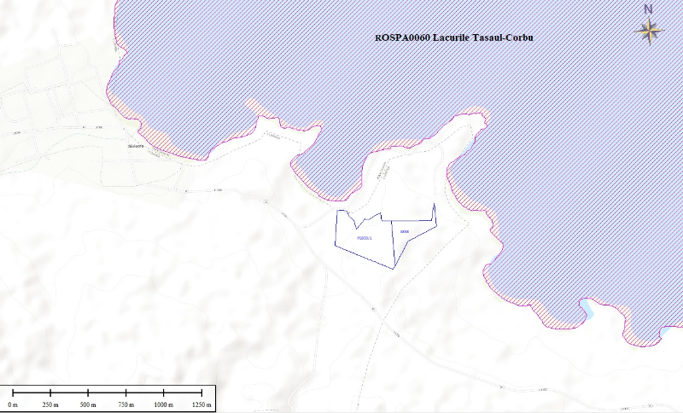

Incadrare zona studiata fata de siturile de protectie NATURA 2000

Coordonatele STEREO 70 ale noului perimetru de exploatare propus sunt urmatoarele :

Parcela PS 859 / 1

Nr.  Pct. | Coordonate puncte de contur
 | X | Y
1 | 323457.285 | 785304.274
2 | 323446.760 | 785298.683
3 | 323433.308 | 785292.135
4 | 323470.094 | 785201.689
5 | 323482.892 | 785170.222
6 | 323498.010 | 785133.051
7 | 323589.421 | 784908.266
8 | 323821.775 | 784923.420
9 | 323825.522 | 784947.716
10 | 323821.761 | 784981.684
11 | 323783.701 | 785005.224
12 | 323755.942 | 785031.419
13 | 323701.095 | 785051.152
14 | 323767.354 | 785105.422
15 | 323766.146 | 785107.312
16 | 323764.651 | 785134.274
17 | 323784.131 | 785165.580
18 | 323797.130 | 785188.120
19 | 323808.203 | 785210.923
20 | 323752.489 | 785215.922
21 | 323753.512 | 785279.489

Parcela A 858

Nr.  Pct. | Coordonate puncte de contur
 | X | Y
1 | 323758.223 | 785545.559
2 | 323838.525 | 785557.834
3 | 323863.540 | 785564.023
4 | 323870.875 | 785565.844
5 | 323719.599 | 785578.502
6 | 323718.880 | 785578.562
7 | 323620.791 | 785391.126
8 | 323457.285 | 785304.274
9 | 323753.512 | 785279.489
10 | 323755.310 | 785381.017

b)numele si codul ariei naturale protejate de interes comunitar;

INFORMAŢII PRIVIND SITUL DE PROTECTIE AVIFAUNISTICA
ROSPA 0060 Lacurile Tasaul –Corbu

FORMULARUL STANDARD NATURA 2000

- LOCALIZAREA SITULUI

Coordonatele sitului
Latitudine: N 44.0153638
Longitudine: E 28.0065277
Suprafaţa sitului (ha): 2 734 ha
Regiunile administrative: RO 22 SUD-EST
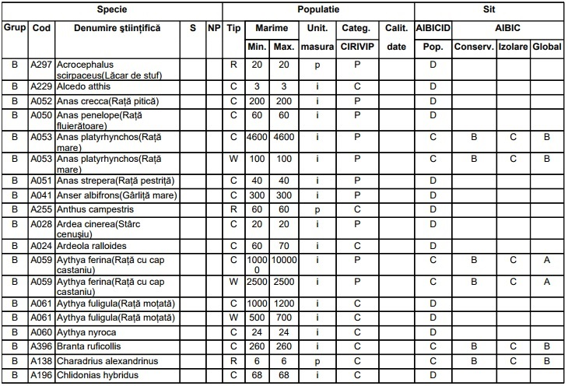
Regiunea biogeografică: Pontică si Stepica

- INFORMATIA ECOLOGICA
Specii prevazute la articolul 4 din Directiva 2009/147/CE, specii enumerate în anexa II la Directiva 92/43/CEE si evaluarea sitului în ceea ce le priveste
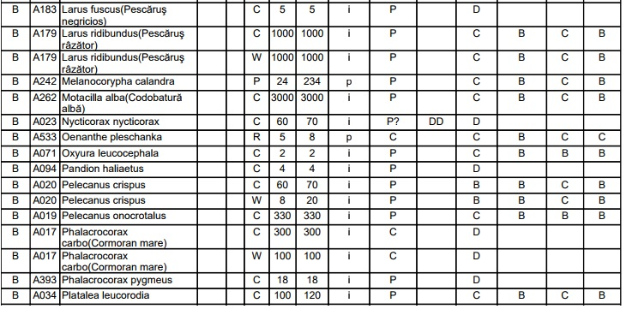
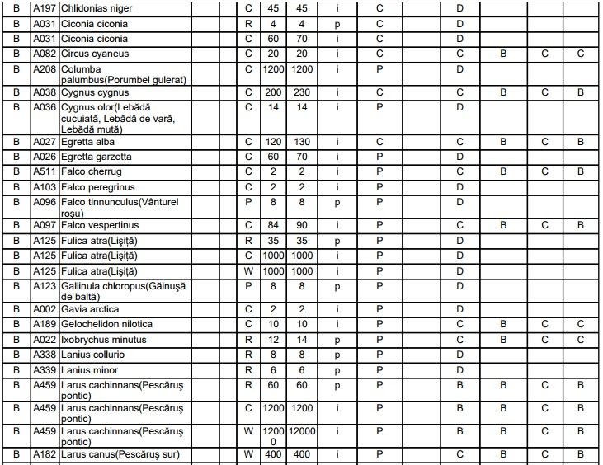
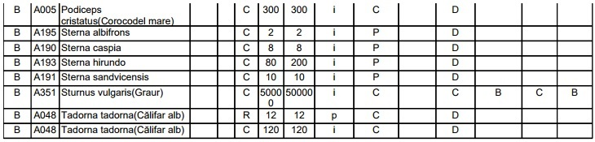

- DESCRIEREA SITULUI
Caracteristici generale ale sitului
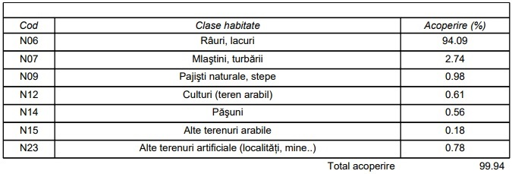

Alte caracteristici ale sitului:
Lacul Taşaul este unit cu lacul Gargalâc (cunoscut ca lacul Corbu), formând împreună un complex lacustru. Lacul Taşaul este un liman maritim tipic, neavând legătură directă cu Marea Neagră. Malurile sale se prezintă sub forma unei faleze, iar bazinul hidrografic este format în cea mai mare parte de râul Casimcea. Lacul Corbu are malurile constituite în cea mai mare parte din depozite loessoide, sub forma unei faleze cu înălţimi mai mici.

Calitate şi importanţă:
Acest sit gazduieste efective importante ale unor specii de pasari protejate. Conform datelor avem urmatoarele categorii:
a) numar de specii din anexa 1 a Directivei Pasari: 37;
b) numar de alte specii migratoare, listate in anexele Conventiei asupra speciilor migratoare (Bonn): 37;
c) numar de specii periclitate la nivel global: 8;

Situl este important in perioada de migratie pentru speciile:
1. Falco cherrug;
2. Branta ruficollis;
3. Oxyura leucocephala;
4. Anser eryţropus;
5. Cygnus cygnus;
6. Pelecanus onocrotalus;
7. Pelecanus crispus;
8. Nycticorax nycticorax;
9. Ardeola ralloides;
10. Ayţya nyroca;
11. Chlidonias niger;
12. Egretta garzetta;
13. Falco peregrinus;
14. Chlidonias hybridus;
15. Falco vespertinus;
16. Platalea leucorodia;
17. Cygnus bewickii;
18. Egretta alba;
19. Sterna sandvicensis;
20. Gelochelidon nilotica;
21. Ciconia ciconia;
22. Circus cyaneus;
23. Saxicola rubetra;
24. Miliaria calandra;
25. Sturnus roseus;
26. Sturnus vulgaris;
27. Podiceps nigricollis;
28. Podiceps grisegena.

Situl este important pentru iernat pentru urmatoarele specii:
1. Pelecanus crispus;
2. Ayţya ferina;
3. Fulica atra;
4. Larus ridibundus;
5. Larus cachinnans.

In perioada de migratie situl gazduieste mai mult de 20.000 de exemplare de pasari de balta, fiind posibil canditat ca sit RAMSAR.
SOR: Sit desemnat ca IBA conform urmatoarelor criterii elaborate de BirdLife International: C1, C2, C4, C6.

Amenintări, presiuni sau activităti cu impact asupra sitului
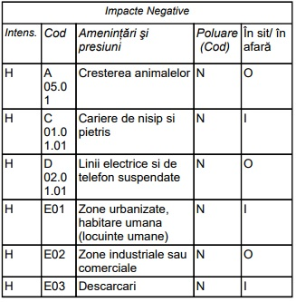
Cele mai importante impacte si activităti cu efect mare asupra sitului

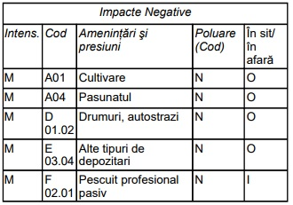
Cele mai importante impacte si activităti cu efect mediu / mic asupra sitului

- STATUTUL DE PROTECTIE AL SITULUI
Clasificare la nivel national, regional si international
Cod: RO 04
Categorie IUCN: IV
Acoperire: 19.44%

Relatiile sitului cu alte arii protejate
- Cod: RO 04
Categorie: Rezervatie naturala
Acoperire: 19.24 %
Codul si numele: 2348 – Corbu – Nuntasi - Histria

- Cod: RO 04
Categorie: Rezervatie naturala
Acoperire: 19.44 %
Codul si numele: 2348 – Corbu – Nuntasi - Histria

c)prezenta si efectivele/suprafetele acoperite de specii si habitate de interes comunitar in zona proiectului;

In urma verificarii amplasamentului carierei si a zonei aferente propunerii de extindere a perimetrului de exploatare nu s-a constatat prezenta speciilor de plante sau a habitatelor naturale de interes comunitar mentionate in anexele la O.U.G. nr. 57/2007 cu modificarile si completarile ulterioare.
Vegetatia de pe amplasament este reprezentata de specii cu valoare conservativa redusa, dominante fiind speciile herbacee, cu o buna reprezentare in taxoni ruderali si segetali, data fiind natura terenurilor vizate prin proiect (arabil si pasune). In zona de pasune, vegetatia este exclusiv herbacee, cu caracteristici de stepa secundara prin speciile reprezentative ce compun covorul vegetal (cum ar fi de exemplu: Botriochloa ischaemum, Elymus repens, Agropyron cristatum ssp. pectinatum, Cynodon dactylon). Speciile sunt lipsite de valoare conservativa si semnificatie sozologica, nici una dintre acestea nu face parte din lista taxonilor periclitati din Cartea Rosie a Plantelor Vasculare din Romania (Dihoru si Negrean, 2009).
Obiectivul analizat este situat in extravilanul comunei Lumina din vecinatatea lacului Tasaul, la aprox. 17 m de limita sud-vestica a sitului ROSPA0060 Lacurile Tașaul-Corbu, pe teren cu destinatia actuala de arabil si pasune. In acest context, mentionam faptul ca pe amplasament nu au fost evidentiate habitate propice de adapost si reproducere pentru speciile de pasari care se constituie obiective de conservare ale ROSPA0060 Lacurile Tașaul-Corbu. De asemenea, amplasamentul nu reprezinta loc propice de hranire pentru speciile de pasari de interes comunitar mentionate in formularul standard al ROSPA0060 Lacurile Tasaul- Corbu datorita faptului ca acesta este situat intr-o zona unde prezenta umana si impactul antropic dat de activitatile economice se manifesta permanent (lucrari agricole, pasunat, activitati extractive si alte tipuri de activitati conexe acesteia).
Avand in vedere importanta declarata a sitului, mentionata in formularul standard al acestuia, si anume: situl este important in perioada de migratie si pentru iernat pentru specii de pasari acvatice, aceste terenuri din vecinatatea sitului nu constituie habitate propice pentru speciile migratoare sau pentru speciile care ierneaza in cadrul sitului.
In zona amplasamentului, pe langa speciile de pasari sinantrope (Passer domesticus, Passer montanus, Corvus cornix, Corvus frugilegus, Pica pica, Sturnus vulgaris, Carduelis carduelis, Turdus merula, Parus major, Troglodytes troglodytes, Phoenicurus ochruros si Motacilla alba), cu larga toleranta la impactul antropic pot ajunge si specii caracteristice zonelor deschise, stepice, cum ar fi: Oenanthe oenanthe, Oenanthe isabellina, Merops apiaster, Coracias garrulus, Upupa epops, Alauda arvensis, Lanius collurio, Lanius minor, Melanocorypha calandra si Anthus campestris.
Diversitatea specifica a rapitoarelor diurne din zona analizata este relativ redusa, din cauza activitatilor antropice desfasurate, caracteristice tipului de obiectiv economic, fiind observate exemplare aflate in zbor, in cautarea prazii, din urmatoarele specii: Buteo buteo, Buteo rufinus, Circus cyaneus, Circus aeruginosus, Falco tinnunculus. Zona nu este propice cuibaritului rapitoarelor diurne, caracteristicile habitatului nefiind favorabile. In zona studiata prin proiect, speciile de rapitoare diurne, mentionate in formularul standard al sitului ROSPA0060 Lacurile Tasaul- Corbu, pot ajunge sporadic in cautarea prazii sau zburand la inaltimi mari, in pasaj, traversand aceasta zona. Aceste specii, avand in vedere antropizarea accentuata a habitatelor si proximitatea carierei, evita zona obiectivului preferand zone mai putin expuse impactului antropic.
Realizarea extinderii carierei nu va determina modificari semnificative in compozitia faunei, respectiv avifaunei specifice habitatelor acvatice prezente in zona invecinata, atat din punct de vedere calitativ cat si cantitativ.

d)se va preciza daca proiectul propus nu are legatura directa cu sau nu este necesar pentru managementul conservarii ariei naturale protejate de interes comunitar;
In acest moment nu exista Plan de Management aprobat al ariei naturale protejate ROSPA0060 Lacurile Tasaul-Corbu pentru a se putea preciza eventualele relatii directe sau indirecte ce s-ar stabili prin masurile de management pentru conservarea ariei naturale protejate de interes comunitar.

e)se va estima impactul potential al proiectului asupra speciilor si habitatelor din aria naturala protejata de interes comunitar;

Extinderea perimetrului de exploatare si functionarea acestuia nu presupune aparitia de factori ce ar putea conduce la modificarea nivelului impact negativ potential asupra ariei naturale protejate de interes comunitar din vecinatatea zonei vizata de implementarea obiectivului si a speciilor de pasari pentru care s-a instituit regimul de arie de protectie speciala avifaunistica a ROSPA0060.
Principalul impact negativ se manifesta asupra vegetatiei din cadrul celor doua parcele de teren vizate prin proiect, ca urmare a decopertarilor si afectarii permanente a substatului si schimbarea naturii habitatului. Insa, asa cum s-a mentionat mai sus habitatele sunt antropizate, utilizate in scop agricol (teren arabil si pasune), si ca urmare nu prezinta o valoare conservativa semnificativa, atat din punct de vedere floristic cat si ca habitate de inmultire, odihna sau hranire pentru speciile de pasari de interes conservativ, enumerate in anexele la formularul standard al ROSPA0060 Lacurile Tasaul-Corbu.
Lucrarile de extindere a perimetrului de exploatare care presupun etapizari clare ale pregatirii zacamatului in vederea exploatarii si apoi lucrarile de exploatare prin puscare (efectuate la intervale mari de timp), nu vor determina modificari ale rutelor de migratie ale pasarilor din cadrul sitului, avand in vedere caracterul intermitent si ciclic al metodei de exploatare.
De asemenea impactul generat de puscarile efectuate asupra zonelor invecinate se diminueaza semnificativ prin aplicarea unor masuri specifice de reducere a distantei de aruncare a fragmentelor de roca pe terenul din fata si pentru diminuarea cantitatii de praf.
In perioada de exploatare impactul potential generat asupra sitului de importanta comunitara ROSPA0060 Lacurile Tasaul-Corbu din vecinatatea amplasamentului se manifesta mai ales prin perturbarea speciilor de pasari pentru care situl a fost declarat. Perturbarea este legata de modificarea naturii habitatului din cadrul amplasamentului care isi pierde orice semnificatie ecologica (de hranire, de odihna) si mai ales de zgomotul generat in timpul activitatilor specifice din cadrul carierei.

f)alte informatii prevazute in ghidul metodologic privind evaluarea adecvata.

In urma lucrarilor de refacere a mediului (ce se vor desfasura atat pe parcursul lucrărilor de extractie cat, mai ales, in perioada de inchidere si post-inchidere) se va trece la amenajarea haldelor interioare, a bermelor finale ale treptelor carierei; vor rezulta suprafete plane pe care se va reasterne stratul de sol, care a fost recuperat in faza de deschidere a zacamantului si depus in halda de sol vegetal. Astfel ca, masurile preventive si de refacere a mediului ce vor fi luate, au ca scop o refacere partiala a formei de relief prin rambleierea pe inaltime cu sterile miniere, prin realizarea depozitelor de sol vegetal din care sa se preia cantitatile necesare, precum si inierbarea si plantarea de arbusti specifici zonei pentru stabilizarea terenului. Prin refacerea vegetatiei, se vor intruni si conditii de habitat de hranire si odihna pentru anumite specii de pasari care fac parte din obiectivele de conservare ale sitului ROSPA0060.
Aceste suprafeţe vor fi inierbate si plantate cu arbori sau arbuşti apartinand speciilor caracteristice zonei, cu evitarea speciilor alohtone si invazive.
Pantele relative abrupte corespunzatoare taluzelor finale ale carierei, vor fi stabilizate prin lucrări specifice, vor fi acoperite cu sol si fixate cu vegetatie ierboasa si arborescenta.

Intocmit
Auditor de mediu
Sing.Gheorghe Iulia-Florina

